Chapitre 7

7.5 – Origine des espèces

Spéciation Allopatrique
- Implique la présence d’une barrière géographique

Toute spéciation
- Arrêt du flux génique
- Populations évoluent de façon indépendante
- Acquérir une espèce d’isolement reproductif
- Peut être vérifié en zone de sympatrie (où les espèces se chevauchent)
- S’il y a des hybrides, pas des espèces biologiques valides
- Si non, la spéciation est complétée

Ex : sturnelle des prés
- Deux espèces qui ont une zone de sympatrie relativement mince
- Mécanisme d’isolement reproductif est le chant - barrière
- Les femmes peuvent distinguer par le chant, se reproduisent qu’avec les males de leur espèce
- Espèce ancestrale s’est retrouve divise en deux par une barrière géographique
- Les deux populations ont évolué indépendamment
- Conditions change, se sont retrouve ensemble, mais mécanisme déjà évolué alors pas d’hybrides

Spéciation sympatrique

- Le processus par lequel les nouvelles espèces évoluent avec aucune barrière géographique, alors dans la même région géographique.
- Nécessite pas de barrière géographique
- Plus commun pour les plantes (30%)
- Se forme à l’intérieur d’une autre population (l’intérieur de l’aire de répartition)
- Multiplication des chromosomes : gamète diploïdes (au lieu d’haploïdes)
  - Devenir polyploïde
- Zygote (si fonctionnel) va former une espèce
- Processus instantané
- Demande certaines conditions environnementales particulières
- Polyploïdie
  - La polyploïdie est la naissance d’un individu avec trop de paires de chromosomes, qui vient par accident durant la division cellulaire.
- La différenciation de l’habitat
- La sélection sexuelle

Ex : mouche de la pomme et mouche de l’aubépine
- Il y a 200 ans, quelques espèces de l’aubépine ont colonisé dans des nouveaux arbres de pommes venants de l’Europe
- Les pommes viennent à maturité beaucoup plus vite que les fruits de l’aubépine, alors les larves de la mouche de la pomme peuvent se nourrir plus tôt et sont alors favorisés et grandissent plus vite comme une population maintenant que la mouche de l’aubépine.
- Disparité au niveau de l’habitat, spécialisé avec leur fruit

7.6 – Zones hybrides

- Zone de chevauchement entre deux espèces qui ont présenté des caractéristiques distinctives
- Contient des accouplements entre deux espèces, mais reste stable
- Les hybrides ont des malformations, pas de succès de reproduction, jamais une fusion entre la zone hybride et un des deux espèces
- Allèles typiques des espèces parents disparaissent
- Spécialisation au niveau de l’habitat chez l’hybride
- 3 possibilités pour l’avenir des hybrides
  - Renforcement : renforcement des barrières reproductives et la formation des hybrides cesse peu à peu
    - Ex : Géospizes des Galápagos
    - Hauteur du bec
    - Déplacement de caractère quand l’espèces sont en contacte (renforcement de la barrière) – femelles ne se trompent pas
    - Oiseaux ne sont plus en compétition pour des ressources – moteur de la différenciation
    - Becs sont plus distinctes quand ils sont sur la même île
  - Fusion : affaiblissement des barrières reproductives et les deux espèces fusionnent
    - Fusion d’espèces dans la zone d’hybride
    - Ex : Cichlidés
    - Patterns de coloration des males sont distinctes qui aide les femelles à choisir des males de leur espèce
    - Turbidité de l’eau – capacité des femelles à détecter les males à diminuer (coloration des deux espèces n’est pas aussi évident)
    - Apparition d’une nouvelle espèce à cause de la disparition de la barrière géographique
  - Stabilité : production continuelle d’individus hybrides
    - Zone hybride géographique qui ne change pas en taille (habitat particulier où l’hybride a un meilleur taux de survie)
    - Ex : chêne gris et chêne gambel
    - Pas de fusion des espèces, permet un meilleur taux de survie des hybrides, mais leur taux de reproduction n’est pas fort – déchéance d’hybrides
- Ours grolar : changement climatique résulte en un zone hybride
  - Banquise devient plus petite
  - Ne connait pas s’il est fertile (juste des peaux amassées)

7.7 – Rythme de la spéciation

- Rythme du changement morphologique a l’intérieure de la spéciation
- 1er modèle : gradualisme phylétique
  - Espèce ancestrale se divise en deux par spéciation et cladogenèse
  - Lors de la spéciation, pas de flux génique entre les deux populations
  - Populations vont évoluer progressivement vers les morphologies actuelles
  - Pendant la vie de l’espèce, il va avoir des changements morphologiques qui donne une grande différence si les espèces ne s’éteignent pas
  - Un changement morphologique graduel pendant toute la vie d’une espèce
- Équilibre ponctué :
  - Tout changement morphologique se fait à la spéciation
  - Spéciation est un évènement qui va entrainer des bouleversements au niveau génétique à l’intérieur des populations isolées et souvent la résultante d’une barrière géographique va pas seulement diviser une espèce en deux, mais aussi va créer une population a l’intérieure d’une population mère
  - De la petite population peut se produire des révolutions génétiques
  - Tout changement morphologique se fait très tôt dans la vie d’une espèce avec une stabilité morphologique qui se produit plus tard
- Après la recherche, c’est une combinaison des deux qui se produit. Cela aussi dépend de l’espèce

Chapitre 8

8.1 – Représentation graphique de la vie

- La phylogénèse offre le cadre historique de l’évolution des structures
- Taxon : un groupe d’espèces à n’importe quel niveau de la hiérarchie phylogénétique
- Systématique : étude évolutive des relations entre taxons
- Taxonomie : étude théorique de la détermination et de la classification des espèces
  - Sous domaine de la systématique

Vidéo « Espèces d’espèces » :

- Les humains sont les premières espèces à vouloir mettre de l’ordre dans le monde vivant
- LUCA : remplace la notion d’arbre avec tronc qui indique qui indique que des espèces sont plus évolués que d’autres
  - Buisson sphérique qui pousse dans tous les sens
  - Espèces à la périphérie indiquent ceux qui vivent présentement
- Qu’est-ce qui est plus évolué ? Un humain ou une bactérie ?
  - D’un point de vue de l’évolution, les deux sont aussi évolués l’un que l’autre
  - Tous les êtres vivants font partie de la même famille, avec un ancêtre commun (LUCA)
  - Tous les autres de la même espèce que LUCA ont été éliminés par les descendant de LUCA
  - Les bactéries sont aussi éloignées de LUCA que les humains
  - Les humains sont plus complexes que les bactéries et ont des modes de vie différents
  - Moins de capacité de reproduction que les bactéries, mais ont contribué de la même façon à notre progéniture
- LUCA – last universal common ancestor
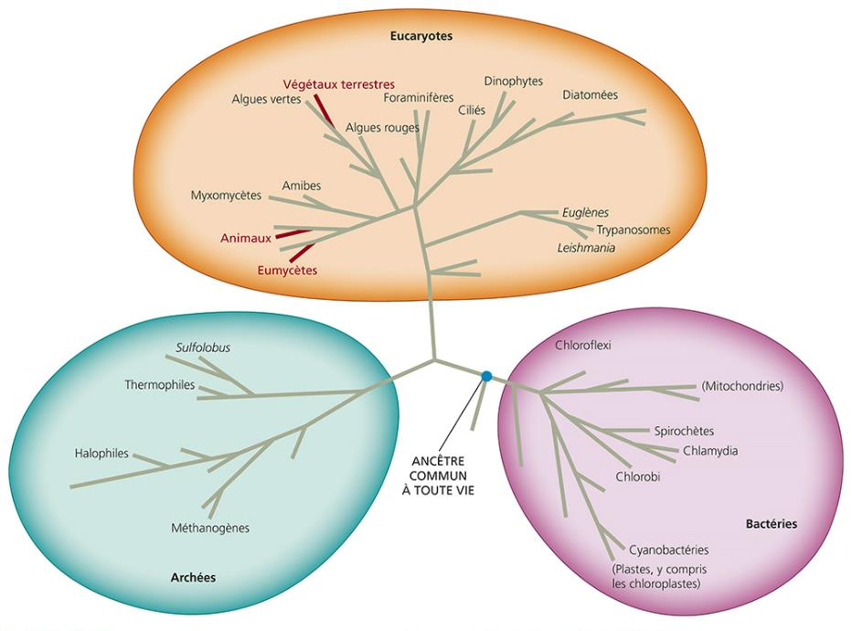
  - 3500 MA

8.2 – Homologie et homoplasie

- Structures homologue sont des indicateurs d’ancêtres communs
- Structures homoplasiques sont des caractéristiques qui ne sont pas indicateurs d’ancêtre commun
- Homoplasie :
  - Évolution convergente : évolution qui mène à la même fonction, mais qui est apparue indépendamment
    - Ex : capacité de planer chez le phalanger vs l’écureuil
  - Réversion évolutive : phénomène par lequel certains caractéristiques vont disparaitre
    - Ex : absence de poils chez la baleine – perte secondaire de poils

8.3 – Taxonomie

- Système binomial de nomenclature
  - Genre + espèce
- Classification hiérarchique qui doit refléter la phylogenèse

8.4 – Phylogenèse

- Ancêtre commun : commun entre des espèces, qui les relie
  - Espèces étroitement apparentés sont des espèces sœurs/frères
- Pas de cadre temporel indiqué dans les cladogrammes, juste une indication de séquence d’apparition de taxons/de différentes caractéristiques
- Une classification hiérarchique reflète les ramifications du cladogramme
- Nœud : point de bifurcation des lignes (indicateur d’un ancêtre commun)
- Polytomie : suggère qu’on n’a pas résolu la relation entre quelques espèces (toujours maximum 2 branches qui sont des groupes frères)
- Homologies peuvent aussi être appelés des caractères dérivés communs
- Pas de caractères ancestraux communs
- Groupes monophylétiques : contient toutes les espèces et seulement les espèces provenants d’un espèces commun immédiat
- Groupes non-monophylétiques : paraphylétique ou polyphylétique
  - Paraphylétique : exclu une espèce
  - Polyphylétique : contient des espèce provenants de plusieurs ancêtres
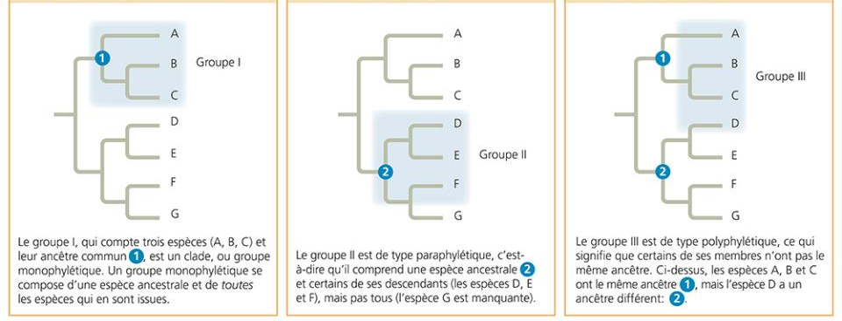

- Conséquence d’un groupe paraphylétique : groupe qui n’a pas de réalité évolutive
  - Pas de caractères dérivés qui permettent de définir ce groupe
- Ex : La colonne vertébral
  - Caractère dérivée commune qui définit les vertébrés comme étant monophylétiques
  - Caractère ancestrale commune qui ne définit pas les mammifères comme étant monophylétiques
  - Le même caractère peut être interprété de différentes façons dépendant d’où il se situe dans la hiérarchie phylogénétique
- Principe de parcimonie : toujours choisir l’hypothèse qui propose l’explication la plus simple avec le moins d’étapes évolutives
- Longueur des branches peut indiquer l’âge des embranchements
  - Nous pouvons dater les ramifications par les fossiles ou par l’estimation de la vitesse d’évolution des caractères moléculaires

Chapitre 9

9.1 – Écologie : définitions, concepts et enjeux

- Écologie : étude scientifique des interactions entre les organismes, d’une part, et entre les organismes et leur milieu, d’autre part
- Facteurs abiotiques – interaction entres les espèces et leur environnement (température)
- Facteurs biotiques – interaction entre des espèces (prédation, parasitisme)
- Organisme : interactions entre un organisme et son environnement
- Population groupes d’organismes d’une espèce qui vivent dans la même région
  - Étude des fluctuations de populations dans le temps
- Communauté : groupes de populations d’espèces dans une région donnée.
  - Étude des interactions entre espèces (prédation, compétition) et son impact sur la structure et l’organisation des communautés
- Écosystème : communautés d’organismes habitants une région et les facteurs physiques avec lesquels ces organismes interagissent.
  - Transfert d’énergie et cycles biochimiques entre les organismes et leur milieu
- Paysage : mosaïque d’écosystèmes reliés les uns aux autres
  - Étude des transferts d’énergie, de matière et d’organismes entre écosystèmes
- Biosphère : somme des écosystèmes et paysages de la planète – changements globaux suite à l’activité humaine
  - Étude des impacts globaux des échanges régionaux d’énergie sur le fonctionnement et la répartition des organismes dans la biosphère
- Principe de précaution :
  - On devrait accepter le fait que biens qu’on ne soit jamais 100% certain pour pouvoir prédire le futur, il est mieux de prévenir que de guérir
  - Pêcherie des maritimes : trop de pêche (surpêche) de la morue – on n’a pas réussi à arrêté la pêche, eu une disparition presque complète de la morue, changement de mode de vie aux maritimes parce qu’il n’y avait pas de choix, coute beaucoup plus cher de gérer la crise au lieu d’essayer de l’arrêter en avance

9.2 – Le climat

Facteurs abiotiques
- Fluctuations dans le climat : augmentation dans la température
- Nier l’existence de la science est un débat politique et non scientifique – va affecter notre futur proche
- Influence sur la répartition géographique des espèces
- Lumière : source de chaleur
  - Dans les régions polaires :
    - Les rayons solaires sont obliques alors qu’ils sont verticaux dans les régions équatoriales – plus chaud proche de l’équateur
    - Plus la distance de l’équateur est grand, plus la surface de la lumière s’étale, plus il fait froid
    - L’énergie solaire s’étale sur une plus grande surface
    - Source de chaleur sur la planète
    - La terre est inclinée à 23.5 dégrées sur son axe.
    - Les régions extratropicales ont des saisons alors que les régions tropicales ont peu de différences saisonnières et journalières
- Le vent
  - La circulation de l’air et les précipitations à l’échelle planétaire
  - La terre tourne sur elle-même à une vitesse d’environ 1,600 km/h (à l’équateur)
  - Friction entre la terre qui tourne et l’atmosphère qui génère les vents
  - Les vents vont générer des régimes de températures et de précipitations qui sont propres à certaines portions du globe
  - Cellules de Hadley (3 par hémisphère) : cycles lies avec les précipitations et des biomes
  - Soleil fort à l’équateur qui réchauffe la terre, réchauffe l’eau aussi qui crée de l’humidité. Air chaud qui monte en altitude, touche des couches fraiches qui créent la condensation et des nuages, en montant plus haut, les nuages se super-condensent et il va pleuvoir – régimes de pluies à l’Équateur
    - L’air chaud monte
    - Quand il se rend à une hauteur maximum, il a perdu toute l’eau qu’il contenait et redescend comme air sec 30 dégrées nord ou sud de son origine
    - Absorbe toute l’humidité du sol pour arrêter la précipitation dans ces régions où il redescend
    - Systèmes de vent avec les cellules et la rotation de la terre sur elle-même crée des influences importantes sur les écosystèmes
- La circulation des eaux dans les océans influence le climat
  - Courants marins dans les océans qui vont transporter the l’eau chaude en surface et de l’eau froide en profondeur
  - Courant marin se refroidit en allant à l’intérieur de l’océan, il revient à la surface et devient plus chaud
  - Rivière à l’intérieur de l’océan – différence en hauteur
  - Système dynamique
  - Lien/dépendance entre les courants
  - Changement climatique : Gulf Stream peut être déréglé, et s’il disparaitrait, il ferait beaucoup plus froid ici et en Europe
    - Fond de la glace au Groenland qui se mélangerait avec le Gulf
  - Courants marins ont un grand impact sur les écosystèmes (marins ou terrestres)
- L’effet des grandes étendues sur le climat

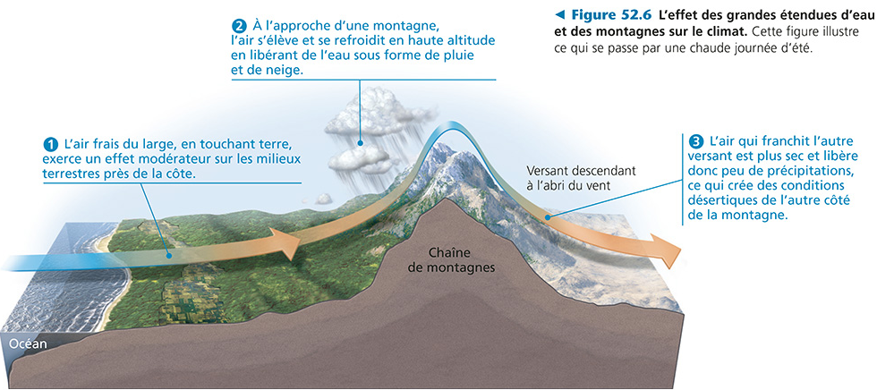

  - Air humide se condense et crée des pluies, rendu a une certaine hauteur
  - Air plus sec sur l’autre cote de la montagne redescend et absorbe l’humidité du sol
    - Ex désert du Nevada : l’air sec des rocheuse absorbe l’humidité dans l’air
- L’effet des grandes étendues d’eau sur le climat : effets locaux
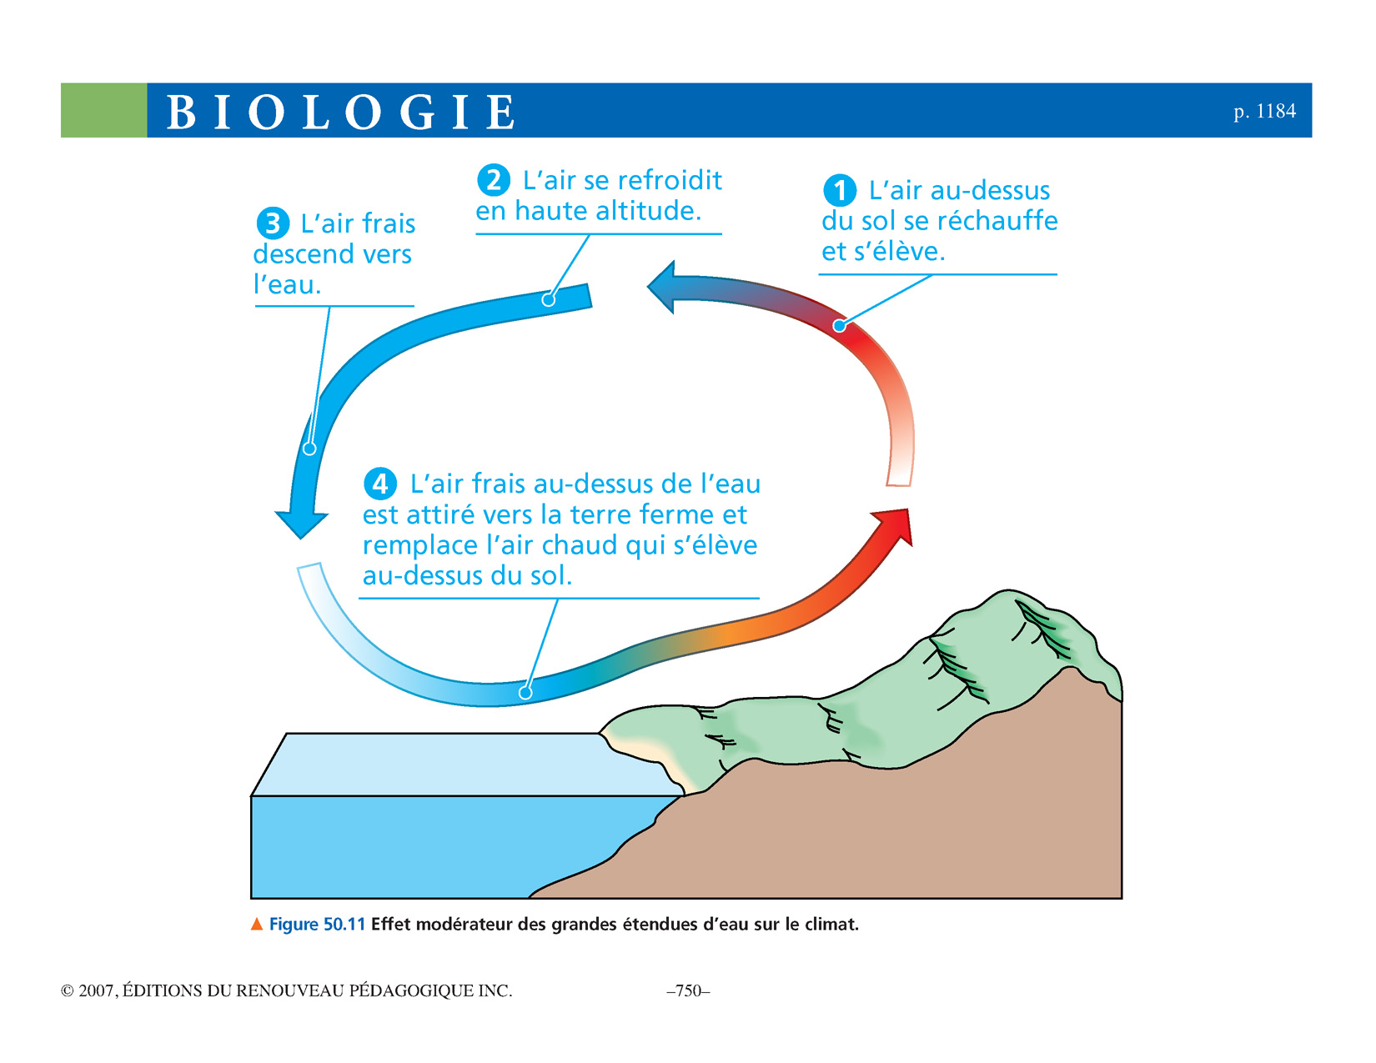

  - Se produit 1 ou 2 fois dans une journée, quelques heures pour se produire

9.3 – Les biomes terrestres et aquatiques

- Regroupement d’espèces classifier des régions par leur végétation
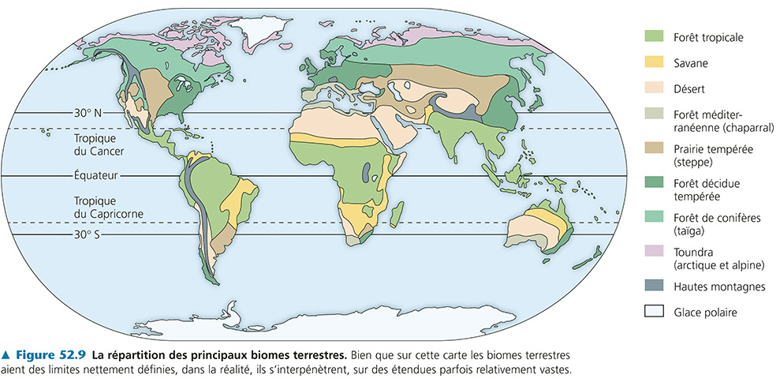

- Forets tropicaux :
  - Humides (précipitations constantes ; 200 à 400 cm par an)
  - Sèches (6 mois de saison sèche ; 150 cm de pluie par an)
  - Température : 25 dégrées et 29 dégrées.
  - Grande biodiversité
- Désert
  - Surtout dans une bande entre 30 de latitude nord et 30 sud
  - Peu de précipitation (30 cm par an)
  - Désert chaud : jusqu’à 50 dégrées ; Désert Froid : jusqu’à -30 dégrées
  - Fluctuations saisonnières et journalières de la température
- Savane
  - Régions équatoriales et subéquatoriales
  - Précipitations saisonnières (30 à 50cm par an ; saison sèche jusqu’à huit mois)
  - Température entre 24 dégrées et 29 dégrées
- Forêt méditerranéenne
  - Type particulier et localisé de végétation sans grands arbres
  - Précipitations fortement saisonnières (30 à 50 cm par an)
  - Température : hiver et printemps frais (10 dégrées -12 dégrées) ; été chaud, parfois 40 dégrées.
- Prairie tempérée (steppe)
  - Grande région à plantes herbacées (surtout des graminées)
  - Précipitations saisonnières ; hiver sec et été humide. 30 à 100 cm de pluie par an. Sécheresses fréquentes.
  - Température : hiver froid (température moyenne -10 dégrées) ; été chaud (température moyenne 30 dégrées)
  - Exploité pour la production du blé
  - Faune menacée, remplacée par des plantes agricoles
- Forêt de conifères (taïga)
  - Plus vaste biome terrestre ; large bande juste au sud de la toundra.
  - Précipitations 30 à 70 mm de pluie ; forêts sur la côte du Pacifique (300 cm par an)
  - Température : froide en hiver (parfois -50 dégrées) et chaude en l’été (plus de 20 dégrées)
- Forêt décidue terrestre
  - Surtout dans l’hémisphère nord ; faite d’arbres feuillus.
  - Précipitation durant toutes les saisons : entre 70 et 200 cm.
  - Température moyenne en hiver près de 0 dégrées et chaude l’été (température maximale autour de 35 dégrées)
- Toundra
  - Arctique et alpine (sommet des hautes montagnes)
  - Petits arbustes et plantes adaptés au climat froid.
  - Toundra arctique : 20 à 60 cm de pluie ; alpine jusqu’à 100 cm.
  - Température : hiver température moyenne parfois : -30 dégrées ; été entre 5 et 10 dégrées
- Le climat détermine en grande partie la distribution et la structure des biomes
  - Relativement peu de chevauchement entre les biomes
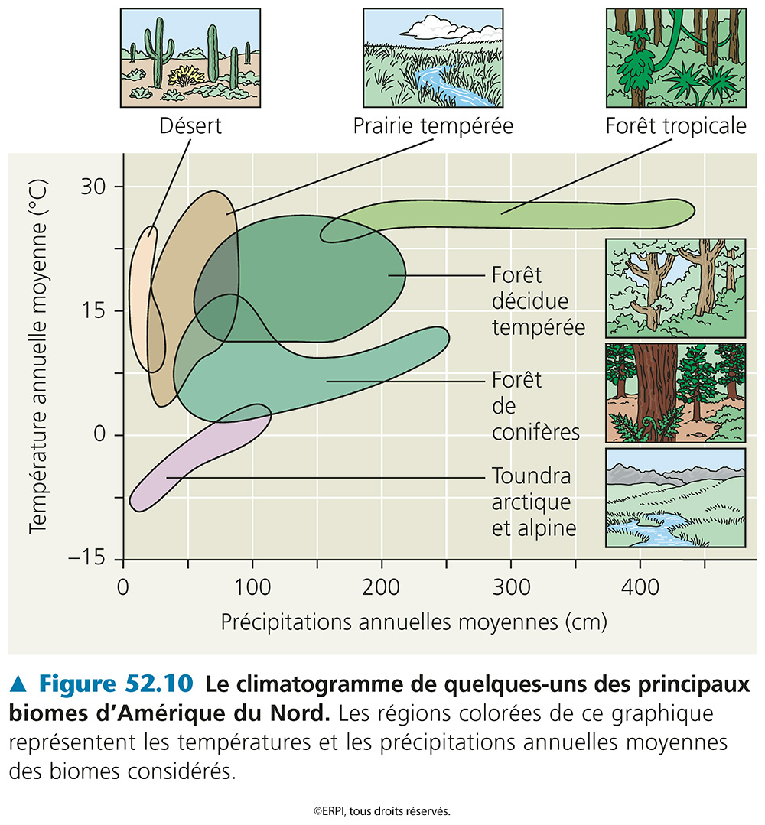

  - Les régimes climatiques propres à chaque biome est la raison pourquoi ces biomes ont des faunes et flores différentes
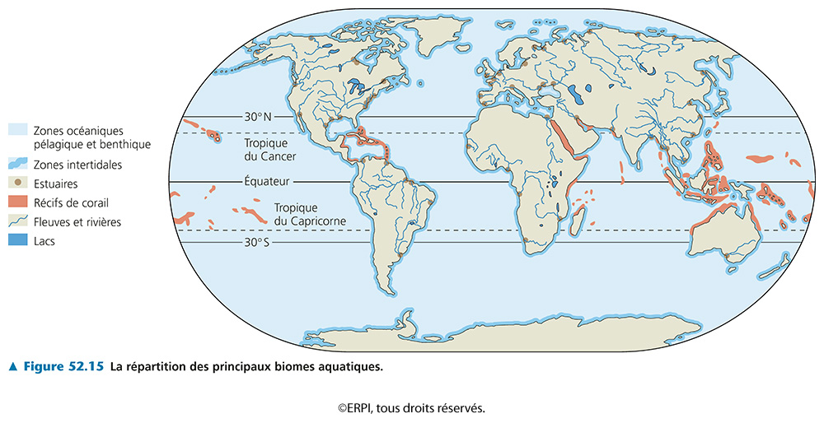

- Lacs :
  - Oligotrophes : pauvres en nutriments et riche en oxygène – pas beaucoup de plantes alors eau très claire.
    - Pas de grande productivité, pas de grande biomasse (pas de plantes ni animaux)
  - Eutrophes : riches en nutriments pauvres en oxygène
    - Mortalité (en hivers) à cause du manque d’oxygène
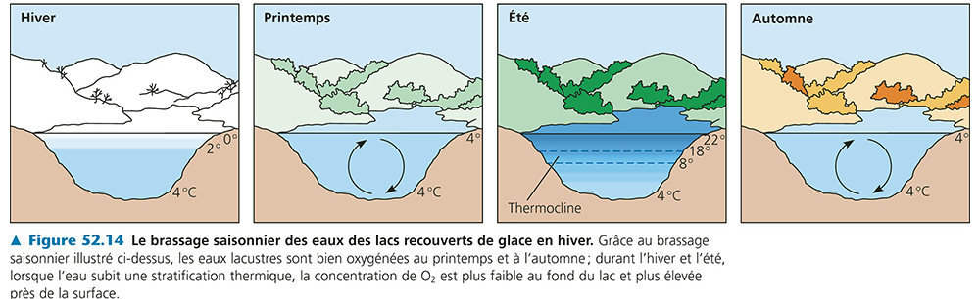

  - Printemps : vent, alors l’eau des lacs va se mélanger
    - Température relativement égale dans tout le lac
    - Si très profond, zone profonde ou la température va être plus froid
  - Été : feuilles absorbent le vent
    - Lac se réchauffe, mais pas de façon uniforme ; se réchauffe à la surface
    - Beaucoup plus chaud à la surface
    - Thermocline : zone relativement mince (1m/2m) ou il y a une diminution de température qui peut avoisiner 10 dégrées en peu de distance
    - Eau chaude et froide n’ont pas la même densité alors il peut y avoir une accumulation de nutriments à la thermocline
    - Poissons dans la zone thermocline pour manger plus facilement
  - Automne : eau se brasse comme au printemps à cause d’un manque de feuilles
  - Hivers : formation de glace (0 dégrées)
    - Sous la glace, 2 dégrées
    - Au fond, 4 dégrées
    - Si eutrophe : décomposition bactérienne des plantes – va consommer toute l’oxygène sous la glace (si le lac n’est pas profond). Faune peut être affecter – mortalité intense de poissons (meurent sous la glace et viennent à la surface au printemps)
      - Winterkill = mortalité hivernale
      - Gros poissons ne survivent pas ici alors on ne va que trouver des petits poissons dans ses lacs
- Zone intertidale :
  - Milieu marin
  - Zone entre deux marées
  - Faune et flore qui sont adaptés à passer la moitié de sa vie expose à l’air et l’autre moitié de la vie sous l’eau – vivre sous l’effet des vagues
  - Milieu très perturbée à cause des vagues
  - Directement en contact avec l’activité humaine
  - Marée basse (respirer) et marée haute (survie)
- Récifs :
  - Composante du milieu marin
  - Menacé par le changement climatique
  - Résilients s’il n’y a pas de changement en température – toute la faune associe va disparaître
  - Récifs détruit par l’activité humaine – pêche pour les poissons d’aquarium
    - Pêche à la dynamite – maintenant arrêté
  - Sont capable de se récupérer rapidement (10-15 ans)
  - Great barrier reef est en train de mourir parce que l’océan est très chaud
- Zone océanique/pélagique
  - Pleine eau
  - Exploite au niveau de la pêche
  - Couvre 70% de la surface terrestre
  - Beaucoup à découvrir encore
- Zone benthique marine
  - Plancher océanique – énorme comme superficie, qu’on connait très peu
  - Benthos
  - Grande concentration de plantes, de récifs, de poissons, de vertébrés

9.4 – La répartition des espèces : facteurs limitants

- Étude de la biogéographie : distribution des espèces
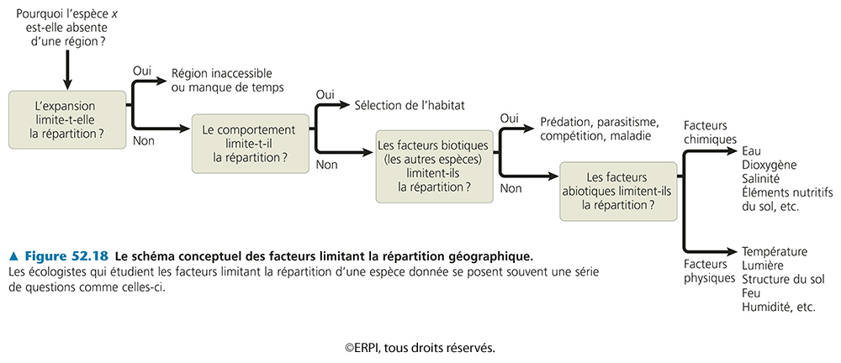
- Dynamique de notre planète a un effet sur la répartition des espèces
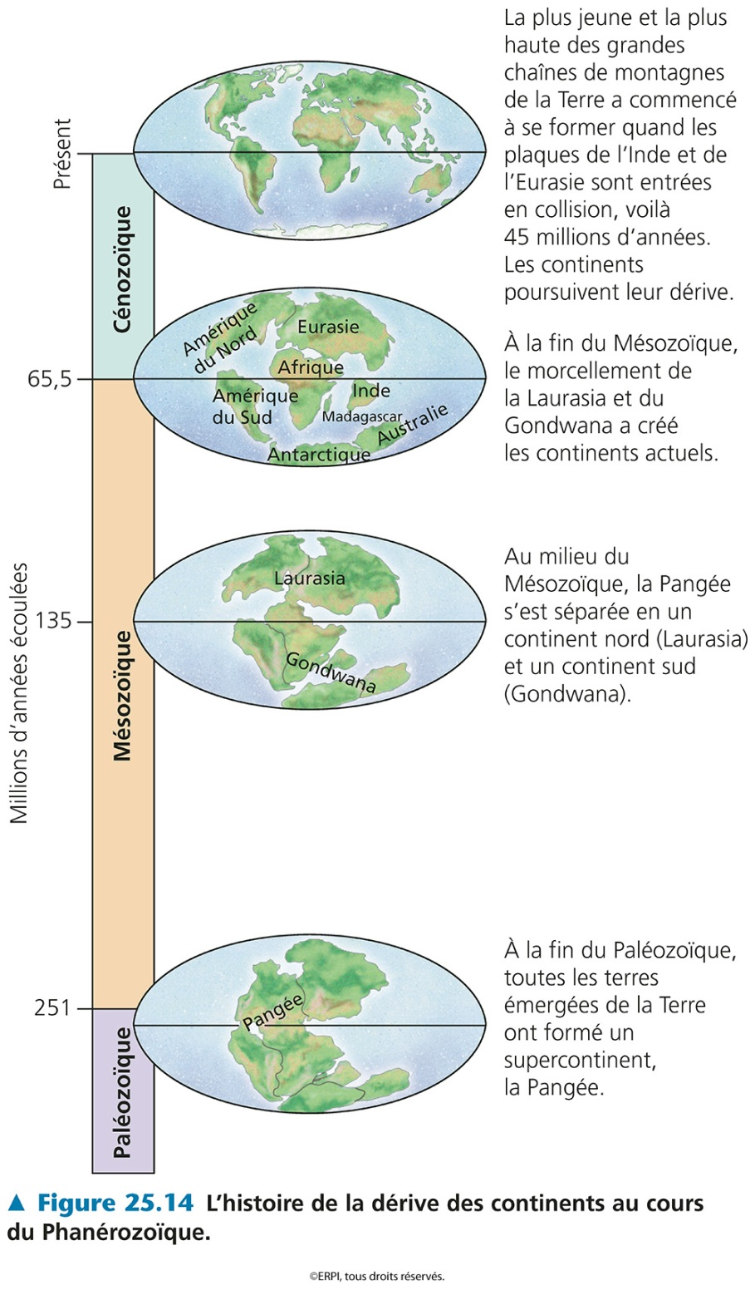
  - Des faunes ont eu des millions d’années d’évolution de façon indépendante

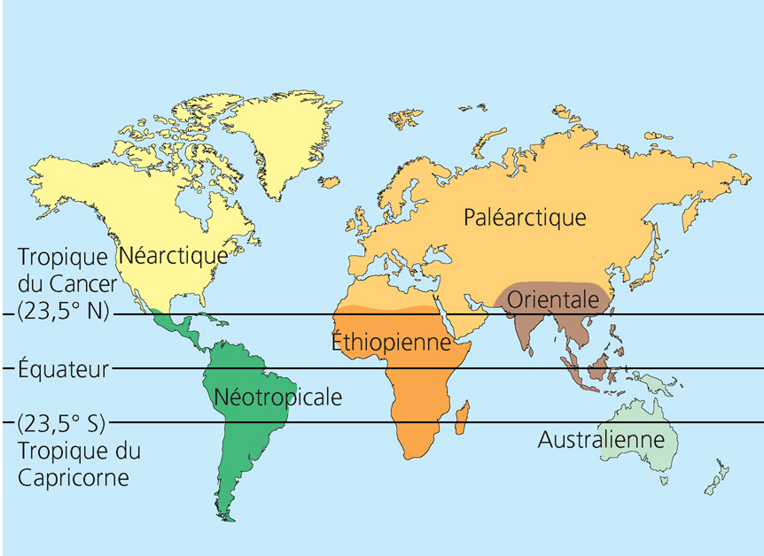

- Plaques continentales se sont éloignés, ce qui a créé l’océan atlantique
  - Cet océan est relativement récent comparé aux autres
  - Preuve du mouvement des plaques : dinosaures similaires sont sur de différentes côtés du globes, mais n’avaient pas la capacité de nager
- Espèce a distribution réduite : Cyprinodon diabolis
  - N’existe que dans ce trou (Devil’s hole)
  - Habitat relativement complexe
    - 30 dégrées
    - Poissons habitue à des températures élevées
  - Parc national protégé
  - Investi des millions de dollars pour construire un répliquât de l’habitat – fini en 2015
    - Spécimens introduit, et premiers bébés en 2016
  - 92 individus en 2014
  - 35 en 2015
  - Besoins écologiques de l’espèce ne peuvent pas être répliqué en nature

- Sélection de l’habitat : kangourou roux
  - Climat tropical trop humides, quand le kangourou préfère les habitats plus sec (au centre de l’Australie
    - Ceux dans les habitats différents ont des maladies et du mal à se reproduire
    - Habitat optimal pour favoriser la reproduction
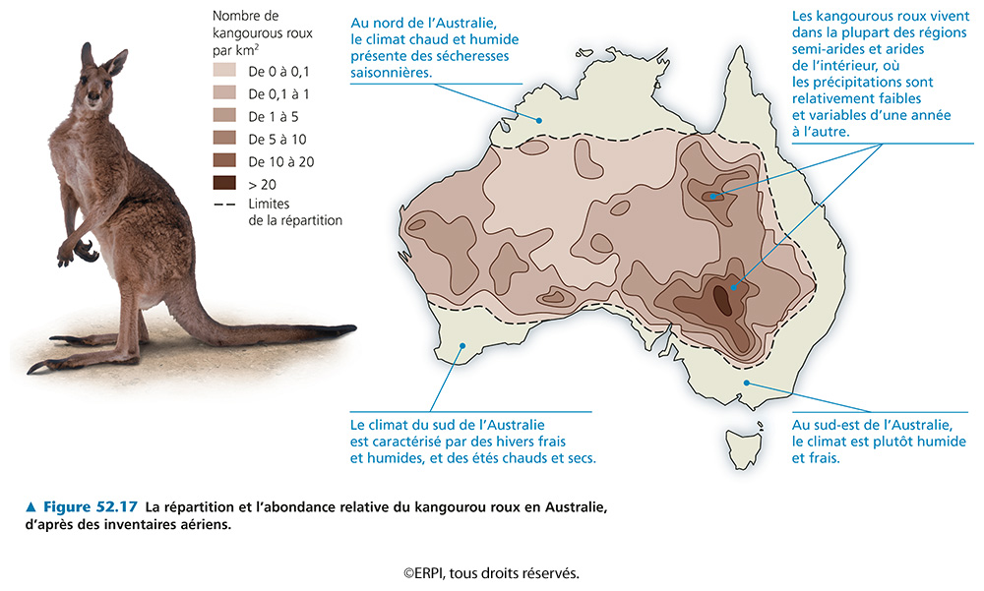

- Facteurs biotiques limitants : entre espèces
  - Prédation, compétition, maladies
  - Parasitisme
    - Ex : cerf de virginie et orignal
    - Extrêmement abondant au Canada
    - Orignal plus nordique – associe avec la taïga, mais descend un peu au sud
    - Zone de chevauchement entre deux espèces – pas habituel qu’ils soient dans le même habitat
    - Parasite : le ver des méninges
    - Cycle (cerf) : pas un énorme impact sur le cerf de virginie
      - Escargot infecté, mangé par chevreuil
      - Parasite libéré dans l’estomac quand l’escargot se décompose
      - Passe à travers l’estomac et se dirige vers le tube nerveux a la colonne vertébrale
      - Remonte au cerveaux (dans les méninges) et se reproduit ici
      - Œufs sont relâche dans le système circulatoire
      - Arrive dans les poumons et incite le chevreuil a tousser
      - Parasites arrivent dans la bouche, mais d’autres sont avalé et sont relâche dans la nature
      - Et les escargots les mangent
    - Cycle (orignal) :
      - Cycle se fait encore
      - Après qu’il se reproduit dans les méninges, il reste bloqué ici
      - Se multiplie même à l’intérieur du cerveau
      - Devient désorienté – parasites ne peuvent pas compléter leur cycle
    - Alors, le parasite limite la migration de l’orignal au sud
- Facteurs abiotiques :
  - Température, eau, oxygène, salinité, lumière solaire
  - Dans les chaines de montagnes
    - Climat froid et venteux qui empêche la croissance des plantes
    - Partie ou la végétation est courte, devient de plus en plus gros quand on descend la montagne
    - Facteur chimique ou physiques qui limite la présence des communautés de plantes aux sommets des montagnes – limite la distribution du foret
- Expansion
  - Ex : Dispersion du héron garde-bœuf, une espèce africaine en Amérique depuis 1877
    - Tempête tropicale pour les emmener ici
    - Bête associe avec des grand mammifères – vaches et bœufs
    - Au début du vingtième siècle, les éleveurs ont pensé de les importer avec les animaux
    - Relation symbiose mutualistique : vache soulève des herbes pour nourrir les hérons, et les hérons se nourrissent des ectoparasites des vaches
  - Ex : moineau domestique introduit en 1850 pour éliminer des chenilles qui s’attaquaient aux feuilles des arbres dans les villes (New York) ; considéré comme une peste
    - Répandu rapidement – aucun facteur qui a pu limiter leur distribution
    - Température au nord qui les empêche d’aller plus au nord
    - Devenus beaucoup plus rare
    - Facteur indéterminable qui a diminué grandement la population
  - Ex : radiance adaptative des sabres d’argent d’Hawaii
    - Dispersion au hasard d’une espèce dans un nouvel environnement qui va mener à des séries de spéciation
    - Relativement récent
    - S’est spécié dans de diverses formes avec des adaptation spécifiques à leur environnement
    - Répandu partout à Hawaii, toutes uniques à Hawaii

Chapitre 10

10.1 – Définition

- Population : groupe d’individus de la même espèce vivant dans une aire géographique donnée
  - Pas espèce !
- Étude des cycles biologiques : étude des caractéristiques qui influent sut la survie et la reproduction des individus d’une population

10.2 – La densité

- Densité : le nombre d’individus par unité d’aire ou de volume
  - Résultat d’une interaction dynamique entre les processus d’ajour (immigration et natalité) et d’élimination (émigration et mortalité) des individus
- Que facile de mesurer ceci dans un milieu fermé
- Détermination de la densité – techniques
  - Comptage directe :
    - Dénombrement aérien
    - Étude des oiseaux (fou de bassan) : Facile à compter le nombre d’individus, combien survivent, etc. accès direct à leur abondance
      - Accès à la nourriture est difficile
      - Se nourrissent de macros (poissons)
      - Population ont monte vers le nord à cause du réchauffement
      - Les parents passent beaucoup plus de temps en mer pour avoir accès à la nourriture
      - Cause des problèmes au niveau de recrutement des jeunes
      - Autre membre doit peut-être partir du nid pour manger, les bébés meurent
      - Si ça prend trop de temps pour nourrir les jeunes, ils ne sont pas prêts pour partir à la zone d’hivernage (au Mexique)
      - Commence à se stabiliser
      - Peut-être va résulter en un déménagement du site de reproduction ?
  - Par échantillonnage : capture-recapture
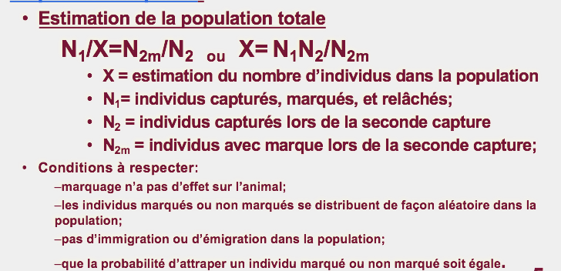
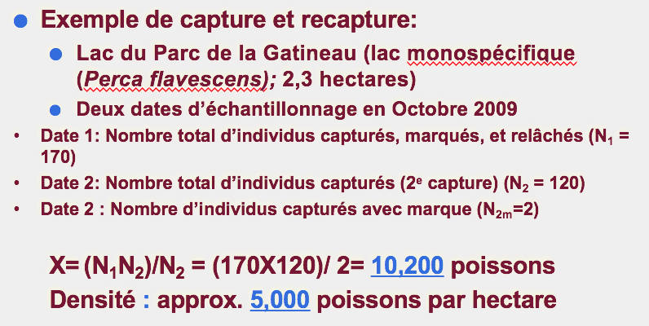

    - Toujours une incertitude

10.3 – La dispersion

- Dispersion : mode d’espacement des individus à l’intérieur des limites géographiques de la population
  - Agrégats : individus se retrouvent dans des endroits particuliers pour plusieurs raisons
  - Uniforme – exception
  - Aléatoire – exception très rare

10.4 – La démographie

- Démographie : étude quantitative des populations et de leurs variations au fil du temps (taux de natalité et taux de mortalité)
- Démographie quantitative : analyse de cohorte (groupe d’individus de même âge)
  - Ex : écureuil
  - Mortalité uniforme
  - Femelles vivent pour plus longtemps
  - Pique a l’âge de 4 ans, les femelles vont avoir le plus d’enfants à cet âge
  - Vont avoir des enfants chaque année après l’âge de 1 ans
- Courbe de survie :
  - Type 1 : Faible taux de mortalité chez les jeunes et adultes et taux de mortalité qui augmente rapidement chez les individus âgés (grands mammifères : soins parentaux importants)
  - Type 2 : Taux de mortalité constant durant la vie des individus d’une cohorte (plusieurs rongeurs, plantes, invertébrés),
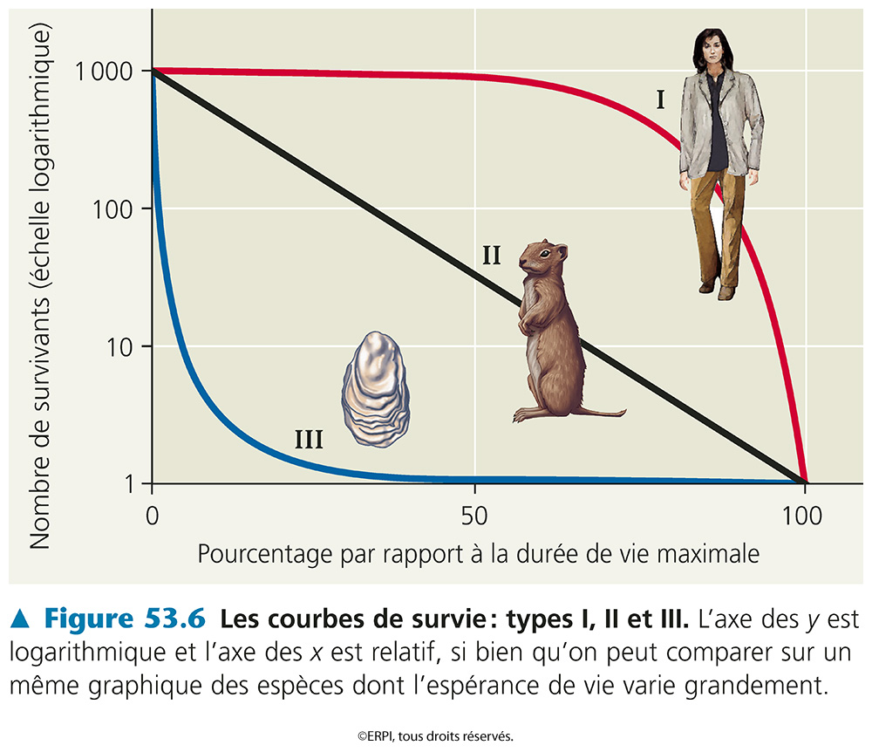
  - Type 3 : Haut taux de mortalité au début de la vie et à faible taux de mortalité chez les rares adultes qui survivent (poissons avec petits œufs: soins parentaux absents)

- Modèles d’accroissement démographique
  - Exponentielle
    - Pas de contraintes ni de barrières environnementales – bonnes reproduction et ressources
    - Courbe en J
    - Population nouvellement introduite
  - Logistique
    - Facteurs qui limitent la croissance d’une population (nutritions, espace, etc.)
    - Autorégulation d’une population
    - Croissance exponentielle au début, stabilisation après
    - Ne peut pas permettre une plus grande population
    - Courbe en S – plus réelle
  - Population sont sous l’influence de plusieurs facteurs qui peuvent réguler la grandeur des populations
  - Les humains commencent à se reproduire plus lentement (fin de la croissance exponentielle)

10.5 – Les cycles biologiques

- Compromis entre la reproduction et la survie : certaines espèces vont avoir tendance à produire beaucoup de jeunes pour avoir que quelques individus qui survivent (peu d’investissement), quand d’autres vont être plus parentales (vont mettre beaucoup d’énergie)
- Les comportements parentaux plus avancés vont avoir moins d’enfants puisqu’ils n’en ont pas besoins
- Semelparité : investir beaucoup d’énergie dans un seul acte reproducteur et après les individus meurent
  - Ex : saumon
  - Beaucoup d’énergie mit pour pondre plusieurs œufs et après les parents meurent
- Itéroparité : plusieurs reproductions pendant plusieurs années, plus de comportement parental
- Étude expérimentale des compromis entre la survie et la reproduction
  - Ex : faucons crécerelles
  - Taux de survie pour les parents est plus élevée quand il y a moins d’oiseaux MAIS la transmission des gènes a la prochaine génération est affecté
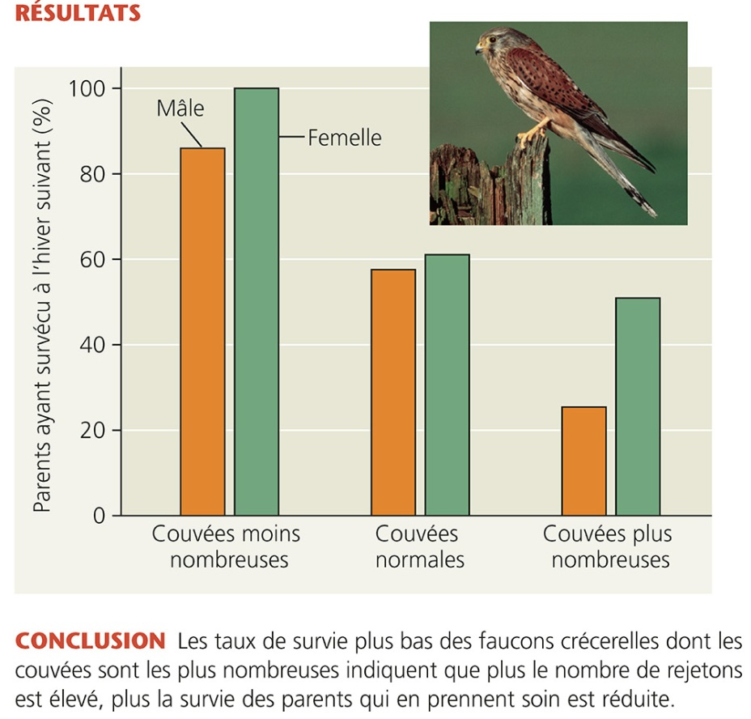

- Étude de la dynamique des populations s’applique aux interactions complexes entre les facteurs biotiques et abiotiques responsables des variations de la taille des population
  - Ex : criquet migrateur
  - Quand la contacte entre individus devient de plus en plus constante, cela va signaler, un après l’autre, pour devenir grégaire
  - Déclencheur est lié à la densité de la population, quand la population est trop grande pour les ressources
  - Courbe va s’aplatir après l’effet déclencheur
10.6 – La dynamique des populations

Variations démographiques et densité
- Taux de natalité (b) et taux de mortalité (m) qui ne varient pas en fonction de la densité de population est dit indépendant de la densité
- On dit un taux de mortalité qui s’élève quand la densité de la population augmente et d’un taux de natalité qui diminue à mesure que la densité augmente qu’ils sont dépendants de la densité
  - Ex : vulpie a glume
    - Taux de naissance augmente quand la densité est faible, taux de natalité diminue quand la population est dense
    - Taux de mortalité est indépendant de la densité
    - La densité associe à des facteurs aléatoires (comme la sècheresse) – ne va pas s’autoréguler
  - Régulation par rétroaction
  - Ex : brebis
    - Taux de reproduction augmente quand la densité est faible, inverse quand la population est dense
  - Plus d’exemple figure 53.17
- Cycles démographiques
  - Ex : Fluctuation des populations d’orignaux et de loups dans l’Île royale
    - 1900s
    - Troupeau qui a traversé jusqu’à l’île
    - 1950, loup a traversé a l’île, interaction entre les espèces
    - Prédation est un facteur indépendant
    - Alimentation de l’orignal réduit, crash de la population en 1995 (facteur abiotique)
  - Ex : Lièvre de l’Amérique vs lynx du Canada
    - Cycle se produit chaque 10/11 ans
    - L’intensité du soleil ? (Même longueur de cycle)
    - Pas prouvé
    - Radiation UV, réaction des plantes
    - Plantes se défendent contre la radiation, mais ne peuvent pas se défendre des herbivores
    - Moins d’énergie à consacrer à la défense, peut-être un impact sur les lièvres
    - Pas de conclusion, continuer à évaluer l’hypothèse
- Métapopulations : populations locales qui occupent une zone particulière d’un habitat approprié à la survie d’une population
- Émigration, immigration, extinction et recolonisation
- Dynamique importante en conservation des espèces
  - Ex : Mélitée du plantain
    - Papillon répandu sur l’île
    - Bouge de place d’une année à l’autre
    - Cercles vides sont des endroits non-habites, mais qui PEUVENT être habite par les papillons
    - Dynamique : changement de location de l’espèce (peut-être cause par la mortalité, ressources, etc.)
    - Faut jamais baser des choses sur une année, observer pour plusieurs années
    - Protéger les habitats non-populés pour rendre moins possible la disparition de cette espèce (préservation)

Chapitre 11

11.1 – Les trois niveaux de la biodiversité

- Les activités humaines menacent la biodiversité
- Les trois niveaux :
  - Diversité génétique
    - Ex : éléphant de mer du nord
    - Mexique a protégé une petite population qui restait
    - Maintenant, la population est rendue à 100,000 individus venants de la petite population d’origine
    - Goulot d’étranglement dans la population
    - Faible variété génétique
  - Diversité spécifique
    - 99% des espèces qui ont existé sur Terre sont disparues
    - Plus de 10,000 (2010) des 50,000 espèces de vertébrés, sont actuellement en péril.
    - 50% des espèces animales et végétales auront possiblement disparues à la fin du XXIe siècle
    - Ceci ne tient pas compte des extirpations : disparition de populations locales d’espèces
    - Ex : poisson spatule
    - Régions névralgiques (hot spots) : petites zones qui contient beaucoup d’espèces endémiques et un grand nombre d’espèces menacées. (1.5% de la superficie terrestre mais 33% des espèces de végétaux et vertébrés)
  - Diversité écosystémique
    - Rôles des espèces-clés dans les écosystèmes
    - Va avoir un impact important sur la structure de la communauté, n’a pas besoin d’être très abondante pour avoir un impacte
      - Ex : Etoile de mère régule la population des moules
      - Conserve une biodiversité importante
      - Si on enlève l’étoile de mer, 2/3 espèces disparaissent
    - Les ingénieurs d’écosystèmes
      - Ex : castor crée des barrages, change l’écosystème
      - Utiles pour préserver la biodiversité ?
      - Paradis pour les amphibiens, oui peut aider à préserver les amphibiens
    - Perturbations des réseaux d’interactions

- Prédateur-clé
  - Ex : loutre de mer
    - Aujourd’hui sont protégé, maintenant abondant, dans leur écosystème, l’oursin diminue
    - Oursin a un impact sur les algues (se nourrissent d’eux)
    - Peu d’oursins, algues sont devenus plus abondantes
    - Population du poisson mange les loutres, oursins devenus plus abondantes, algues sont plus abondante
    - Effet sur les chaines par la présence ou la non-présence de certaines espèces

11.2 – Menaces pour la biodiversité

- Destruction des habitats (facteur le plus important)
  - Responsable de 73% des espèces en danger d’extinction
  - Construction d’infrastructures, déforestation, industrie pétrolière (arctique)
- Introduction des espèces
  - Prédateur ou espèces qui ont du succès pour l’accès aux ressources
  - Ex : étourneau sansonnet (introduit en Amérique du nord vers 1890
    - Aujourd’hui 100,000,000 individus
    - Espèces indigènes n’ont pas de capacité pour compéter avec ces nouvelles espèces
    - Espèces devenues plus rares à cause de l’introduction de nouvelles espèces
    - Une population devient plus grand, l’autre diminue
  - Ex : la moule zébrée
    - 700,000 au m2
    - Chaque moule filtre 1 litre d’eau par jour
    - Chaque femelle pond 1,000,000 œufs par année
    - Venu en Amérique du nord principalement par la présence d’eau transportée par les navires de l’Europe (ballasts)
    - Vide des ballasts, eau nouvelle
    - Nouvelles espèces arrivées comme ça
    - Croissance exponentielle
    - Recouverts tous les fonds des rivières, grand impact sur la faune, autres moules n’ont pas été capable de compéter avec la moule zébrée, maintenant sont en danger
    - Moules zébrées aiment s’installer dans de l’eau qui filtre/qui bouge
    - Se sont s’installées dans les tubes qui apportent de l’eau aux villes, coute beaucoup d’argent pour les enlever et les empêcher
    - Lac Érié a été nettoyer par l’installation des moules puisqu’elles ont filtré l’eau
- La surexploitation :
  - Surpêche = élévation des prix
  - 20% des poissons en santé
  - Contribution de l’aquaculture grandit, au moins 50% des poissons viennent de l’aquaculture, surexploitation de nos stocks
  - Conséquences : produit des poissons de moins bonne qualité
  - Éléphants, baleines, rhinocéros, affecte la biodiversité avec la chasse

Les changements à l’échelle planétaire
- Changement climatique globale (effet de serre)
  - Sans cet effet de serre, la température moyenne sur la planète serait de -18C.
  - Effet de serre réchauffe la planète
  - Ajouter les éléments va créer plus de chaleur qui reste emprisonne dans l’atmosphère
  - Température augmente, pas nouveau
  - Changement de température est trop rapide, change la biodiversité et aussi a un impact sur l’économie
  - Prix peuvent dépendre sur le cout des catastrophes, qui sont impactés par le climat
- L’augmentation du CO₂ atmosphérique au cours des 150 dernières années est en lien avec une augmentation de la température
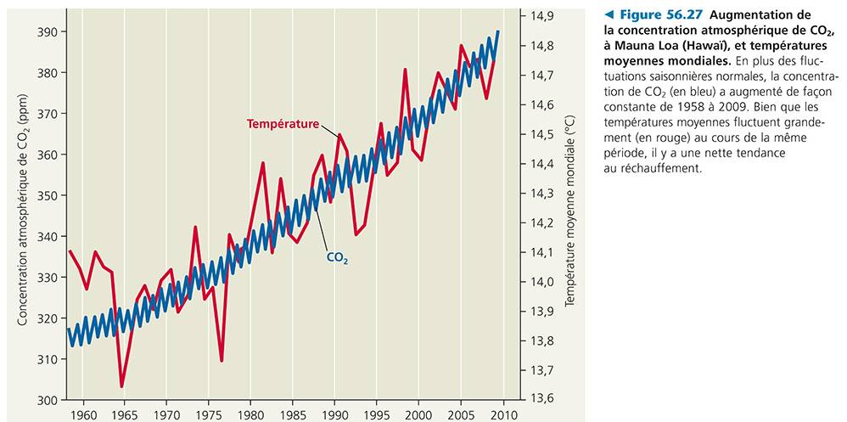

- Diminution de l’albédo (pouvoir réfléchissant d’une surface)
  - Réchauffement plus rapide des océans qui résulte en des pertes et modification d’écosystèmes océaniques
    - Pertes d’écosystèmes arctiques
    - Pertes de récifs coralliens
    - Acidification de la mer
    - Augmentation du niveau de la mer
    - Glace a diminué de façon importante
    - Plus en plus de d’eau libre dans l’Arctique en été
    - Moins de glace, plus de chaleur absorbe par l’océan, plus sa accélère le fond de la glace
    - Pas de raisons que cela va changer, mais il peut avoir de la fluctuation
    - Moyenne générale fait que ça diminue
    - Impact sur l’ours polaire
    - Ne peut pas se rendre à la banquise, des fois ne peuvent pas nager, impacte sur la population
    - Faune et flore sous la glace, servent d’éléments nutritifs, mais elles sont altérées à cause de la disparition de la glace, accélération du fond des glaces
    - Impacte sur toute l’écosystème
    - Acidification de la mer
    - Absorbe CO2
    - Accumule CO2
    - Forme un acide (CO3)
    - Diminue pH
    - Ions carbonables qui servent à la fabrication des coquilles
    - Impacte sur le zooplancton
    - Capacité absorbante de CO2 diminue avec la diminution du zooplancton
    - Augmentation du niveau de la mer
    - Impacte sur les régions côtières, sur la vie humaine
    - Tempête ont des impacts de plus en plus importants à cause de ceci
    - Situations catastrophiques, difficile de gérer
    - Transition énergétique : toujours très lent (gouvernements évitent d’en parler)
    - Objectif de diminuer nos effets est incompatible avec la consommation des fossil fuels
- Pour limiter le réchauffement global, il faut avant tout éviter d’émettre autant de carbone dans l’atmosphère
- Cet objectif est incompatible avec une économie globale dépendante des combustibles fossiles (= 60% de l’effet de serre anthropique)

11.3 – Conservation des populations

- Petites populations : la spirale d’extinction
  - Aspect génétique
    - Souvent ces populations sont dans des spirales d’extinctions
    - Rendu à ce niveau-là, menaces de disparition, de les emmener en jardins géologiques (pour les protéger)
  - Explorer des concepts
    - Petite population : souvent des individus qui se ressemblent
    - Peut déclencher des génotypes qui vont créer des allèles récessifs
    - Perdre la variabilité génétique
    - Dépression endogamique (suite à inbreeding, beaucoup d’individus avec des traits mauvaises)
    - Affecté par la dérive génique (fixe un allèle) impacte drastique sur les petites population – aussi une perte de la variabilité
    - Réduction de la valeur adaptative des génotypes
    - Impacte individuelle aussi
    - Succès de reproduction plus faible
    - Mortalité croissante (plus d’individus homozygotes avec des traits négatifs)
    - Population continue à se réduire, c’est un cycle
- La taille efficace d’une population
  - Établir la taille efficace :
  - Taille qui tente à compte des nombres d’individus, (ceux qui vont participer activement à créer la prochaine génération)
  - Éléphants de mer
  - Peu de variabilité génétique puisqu’il n’y avait pas beaucoup d’individus pour revivre la grandeur de la population
  - Calcul : individus actifs au moment donner de la reproduction
  - Un ratio entre sexes qui est différent affecte le numéro d’individus qui peuvent reproduire avec succès
  - Plus susceptible à la dérive génique juste parce qu’il y a un ratio différent
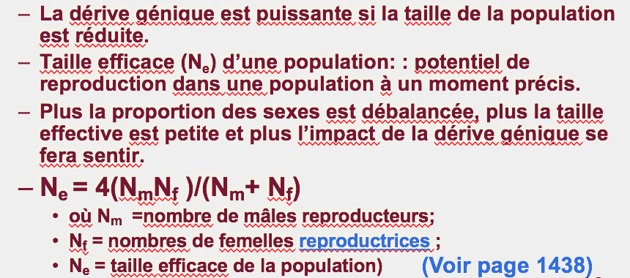

- Conséquence d’un goulot d’étranglement sur une population : cas du tétras des prairies
  - Nombre d’allèles par locus peut montrer la variabilité génétique
  - Défaut dans la fabrication des coquilles, etc.
  - Jeunes ne peuvent pas survivre
  - Population prise dans une spirale d’extinction
  - Perte d’habitat en Illinois : 50 millions d’individus (XIXe siècle) (1993)
  - Perte de fécondité dans la population restante
  - 1993 : Transplantation de 271 individus provenant d’autres états américains
  - Résultat : augmentation de la fécondité et hausse de la population
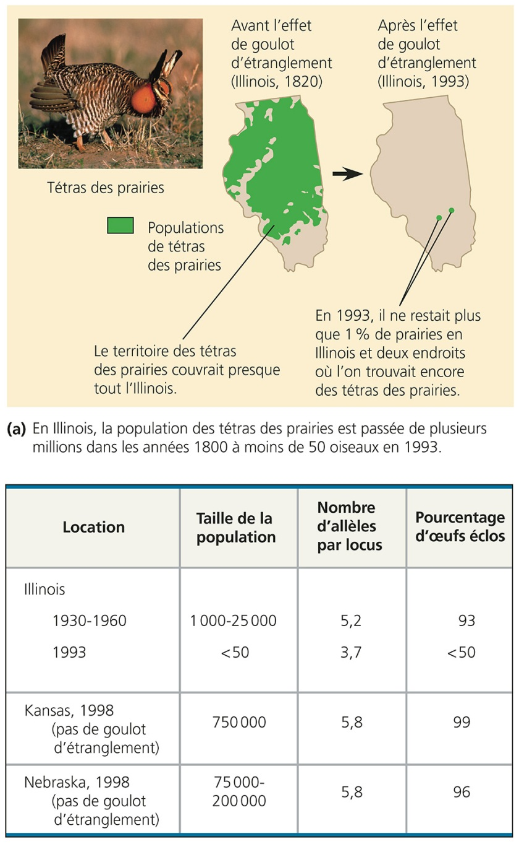

- Taille minimum viable d’une population : cas de grizzlis aux E.U., hors Alaska
  - 6 populations, 1000 individus ; 5 millions d’hectare
  - Yellowstone Park :
    - Population actuelle : 500
    - Population viable :
      - 70 à 90 individus dans un habitat favorable a 95% des chances de survivre 100 ans.
      - 100 individus dans un habitat favorable a 95% des chances de survivre 200 ans.
    - Variabilité génétique : Plus faible que dans les autres populations de grizzlis
    - Ne = 125 ours
    - Introduction : d’ours de 2 ours non apparentés dans le parc à tous les dix ans
  - Beaucoup de controverse qui permet d’élaborer les prédictions
  - Taille minimale de la population pour survivre (au niveau des parc pour permettre à avoir de aménagements et éviter la surpopulation ou la sous population)
  - Taille effective
    - 125
    - À un moment donne précis, quelques males vont être les seules pour contribuer à la progéniture
    - Quelques males pour toutes les femelles
    - Faible de variabilité génétique
    - Mesures pour limite la perte de variabilité génétique
    - Introduction de 2 ours chaque 10 ans va limiter à 50% la diminution de la variabilité génétique
    - Nouveaux allèles vont se rependre facilement
    - Flux génique est un élément fort
    - Augmente la probabilité de la survie de la population

Chapitre 12

12.2 – Âge et origine de la Terre

- On a appliqué la technique des isotopes radioactifs et celle de la datation radiométrique à la Terre et c’est dans les années 1950 qu’on a déterminé que l’âge de la Terre est approximativement de 4200 Ma.
- Origine du système solaire (Kant 1724-1804 ; Laplace 1749-1827)
  - Nébuleuse solaire
    - Taille = 100UA (l’unité astronomique (UA) est définie comme la distance entre la Terre et le soleil = 149 597 870 700 m)
  - Masse = 2 à 3 fois celle du soleil actuel (beaucoup de matière perdue)
Suite à l’action de diverses forces étalées sur 100 Ma, on assiste à la formation d’un disque protoplanétaire autour d’une protoétoile (soleil)
- L’agrégat de matière (protoplanète) va former les planètes à tour de rôle sur sa marge externe
- On postule que la Terre a été formée il y a 4,600 Ma
- Astéroïde 2005 Yu55
  - Le 8 novembre 2011 à 23 h 28 TU, il passe à environ 0,85 fois la distance lunaire, soit 0,00217 UA ou 325 000 km de la Terre
- Comète Ison
  - Le 28 novembre 2013 après son passage près (à 1,000,000 km) du soleil, elle est disparue (fondue).
- Jeune Terre 4,600 Ma (masse en fusion)
  - Milieu inhospitalier
  - Impact d’astéroïdes et comètes nombreux
  - Activité volcanique importante
  - Température élevée
- Il y a eu un refroidissement progressif, formation d’une atmosphère et formation des océans
- Après 500+ millions d’années de transformations, l’environnement terrestre est devenu plus propice à la naissance de la vie – plus proche des conditions de la vie
- Atmosphère formée : vapeur d’eau, dioxyde de carbone, ammoniaque et méthane (vie est apparue ici)
- Âge des plus vieilles roches : 4,000 Ma
  - les plus vieilles roches métamorphiques: (Territoires du Nord-Ouest)
  - 3,800-3,500 Ma – les plus vieilles roches sédimentaires connues (Isua group, Groenland) avec traces de vie.

12.3 – Origine de la vie

- Stromatolithes : structures en forme de disque semblables à de la roche et composées de nombreuses couches de bactéries (cyanobactéries) et de sédiments.
  - Filme biologique qui a été accumuler après quelques temps
- Premières traces de la vie (3,500 MA)
  - LUCA est plus vieux (?) – demande des connaissances que nous n’avons pas
- Oparin et Haldane : théorie biochimique de la vie (1920)
  - Atmosphère primitive était un milieu dans lequel des composés organiques pouvaient se produire à partir de molécules simples.
  - Source d’énergie : la foudre et l’ultraviolet.
  - Il y aurait eu une série de réactions chimiques organiques qui aurait produit des molécules de plus en plus complexes qui auraient acquis la capacité d’absorber des nutriments, de croître, de se reproduire, etc.
  - Théorie testée dans les années 1950.
- Paramètres d’un scénario possible :
- Synthèse abiotique et accumulations de petites molécules organiques (monomères), tels des acides aminés ou des nucléotides
  - S. Miller (1930-2007) et H. Urey (1893-1981)
  - 1953 : Reproduire l’environnement initial et vérifier que des molécules organiques complexes (ex. acides aminés) peuvent être produites.
  - Résultats : production d’acides animés et des chaines d’acides gras.
  - Mais est-ce que les conditions expérimentales étaient réalistes ?
- Fusion de petites molécules pour former de macromolécules, notamment des protéines et des acides nucléiques
  - Comment obtenir des macromolécules (polymères) à partir de molécules simples (monomères):
    - Protéines sont des polymères d’acides animés. Aujourd’hui, la formation de polymères requiert l’action d’enzymes.
    - Solutions d’acides aminés sur du sable et de l’argile très chauds (170 dégrées) durant plusieurs heures de formation instantanée (sans enzymes) de polymères uniques (protéinoïdes).
    - Protéinoïde : catalyseurs primitifs de réactions sur la terre primitive ? – ressemble à des protéines mais ne le sont pas
    - Conditions idéales peuvent faire ceci, il y avait beaucoup de temps pour produire tout cela
- Agrégation des molécules en protocellules (précurseurs des cellules), c’est-à-dire en gouttelettes dotées d’une membrane maintenant des différences chimiques entre l’intérieur et l’extérieur.
  - Un organisme vivant est plus qu’un tas de molécules complexes.
    - Réplication (habilité de passer de l’information d’une génération à l’autre (gènes)) – le faire d’une façon indépendante
    - Métabolisme : doit être capable de faire des réactions chimiques (activité enzymatique) (dans un environnement fermé) – le faire d’une façon indépendante
  - Protocellules :
    - Agrégats de molécules (ex : lipidiques) produites spontanément par voie abiotique et entourée d’une structure apparentée à une membrane
    - Reproduction et métabolisme rudimentaires. Par ex. liposomes.
  - Liposomes : vésicules hydrophobes, forment une double membrane, capables de se gonfler ou de se contracter. Sélectivité membranaire pour l’absorption de polymères. Vont se dupliquer quand elles atteignent une certaine taille (engendrer des vésicules fille – s’il y avait de l’ADN, elles pourraient le répliquer)
- Apparition de molécules capables d’autoréplication, grâce auxquelles l’hérédité est devenue possible.
  - Retour sur la circulation de l’information dans une cellule (fig. 5.25)
  - Une cellule contient des milliers de protéines (enzymes, etc.).
  - Des enzymes sont nécessaires à chaque étape du processus
  - Alors, comment ce système peut-il évoluer quand le produit du processus (enzyme) est nécessaire pour catalyser chaque étape du processus ?
  - Cech et Altman (1982) ont découvert les ribozymes, des ARN catalyseurs.
  - Les brins d’ARN servent à la synthèse de protéines mais aussi catalysent (lentement) certaines réactions chimiques.
  - Capables de synthétiser des copies supplémentaires de ces courts brins d’ARN à condition de disposer de nucléotides (réplication).
  - C’est le Monde de l’ARN. (Réplication et catalyse)
  - L’ADN est apparue par la suite. Comment ? On peut imaginer qu’une fois la présence de réplication, il y a eu de la sélection naturelle qui a mené à l’évolution de l’ADN (structure plus stable).
12.4 – Archives géologiques

Hadéen : période difficile pour la terre – formation de notre planète
Archéen :
- La vie apparait à la fin de l’Hadéen (3,500MA).
- La révolution de l’oxygène 2,500 MA
- Extinction de masse des bactéries à cause de la présence des bactéries
- Explosion de vie pendant le Cambrien – aussi apparition des animaux avec squelette

12.5 Extinction massives

- Extinctions massives (5 ; mais 3 sur une courte période de temps) – marquent la fin d’une aire de temps
- Causes probables :
  - Ordovicien : période glaciaire intense et soudaine.
  - Permien : activité volcanique en Sibérie – réchauffement globale (+6 dégrées)
    - Fait sur 200 MA
  - Crétacé : impact d’un astéroïde.
- Cratères : voir l’importance des impacts des stéroïdes
- Astéroïde de 10km, cratère de 180km qui a cause (?) de l’activité volcanique
  - Extinction de masse du Crétacé ?
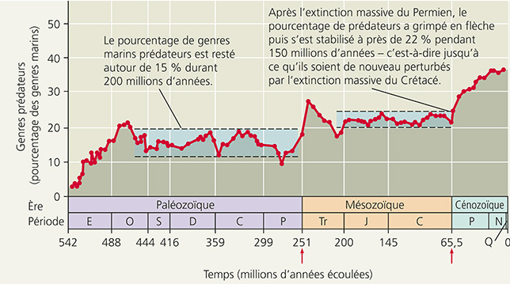

On trouve qu’il y a toujours un grand nombre de prédateurs après une extinction de masse

- Mammifères ont été confiné à la nuit à cause des dinosaures, alors après leur extinction, les mammifères ont eu une radiance adaptative : multiplication des espèces de façon rapide
- Reptiles ont été adaptés à un environnement avec moins d’oxygène, qui est pourquoi les mammifères ont eu la plus grande multiplication après la grande extinction

Chapitre 13

13.1 – Les bactéries et la révolution de l’oxygène

- Bactéries et archées (procaryotes) : seuls êtres vivants entre 3,500 MA et 2,200 MA
- Bactéries forment tous les choses vivants pour presque 2 milliards d’années
  - Stromatolithes – coussins de bactéries fossilisées
- LUCA probablement une bactérie anaérobique (vivait de fermentation) et hétérotrophe
- Les cyanobactéries : premiers organismes qui fixent le CO₂ – utilisent l’oxygène de l’H₂O pour faire ceci
  - Un sous-produit de cette photosynthèse : O₂ dans l’atmosphère (début de la révolution de O₂)
- Révolution de l’O2 :
  - Au début, l’oxygène forme un précipité avec le fer : l’oxyde de fer.
  - Par la suite (en quelques MA) :
    - Épuisement du fer en solution,
    - Saturation de l’O₂ dans l’eau
    - Émission de l’O₂ dans l’atmosphère (il y a 2,700 Ma)
    - O₂ passe de 1% à 21 % des gaz atmosphériques.
  - Il y a eu révolution de la vie sur Terre (oxygène attaque les liens entre molécules organiques : oxydations)
    - Extinction de plusieurs espèces de procaryotes.
- 3 Domaines :
  - Bactéries : monophylétique
  - Archées : extrêmophiles – pus étroitement apparentés aux eucaryotes que les autres bactéries
  - Eucaryotes
    - Archées et eucaryotes : monophylétique

13.2 – Procaryotes : forme et fonction

- Unicellulaires
- Microscopiques (habituellement 1 µm à 5 µm)
- Essentielles à la vie
- Abondantes et partout
- Plusieurs formes pathogènes – Listériose de la nourriture
- 7300 espèces actuelles
- Groupe présentant la plus grande diversité au niveau des adaptations à l’environnement.
- Microbiome : Flore bactérienne sur et dans les humains :
  - 100 trillions de bactéries
  - 500-1000 espèces
  - Parasitisme, commensalisme and mutualisme (interactions entre nous et nos bactéries)
  - Rôle important en physiologie et santé humaine – beaucoup de recherche
- E. coli avec :
  - Le grand chromosome circulaire – dans le nucléotide sans membrane
  - Trois des plasmides (les plus petites boucles d’ADN)
  - Ribosome pour la synthèse des protéines
  - Plasmides grandissent qui indiquent une résistance aux médicaments
- Membranes spe1cialisées des procaryotes :
  - Remplis de la membrane interne (respiration)
  - Membranes thylakoïdiennes (responsables de la photosynthèse)
  - Mésosomes
- Sphérique : coccus (1), diplocoques (2), streptocoques (filament), staphylocoques (une grappe de bactéries)
- Bâtonnets :
- Bacille ou en streptobacilles
- Hélicoïdale : spirilles et les spirochètes
- Il y a aussi des autres formes : carrés (eau salée), peuvent changer des couleurs,
  - Perle de soufre de Namibie – 750 µm
  - Diffusion par membrane pour l’alimentation des bactéries alors les bactéries sont normalement petites
  - Elle est très grosse : magasine des ressources nutritives – cristaux de soufre qui s’accumulent (aire d’entreposage d’éléments nutritifs)
- 50% des procaryotes sont mobiles
- Vitesse : 50 fois leur longueur corporelle par seconde
- Capable de taxie
- Corpuscule basal constitue le moteur du flagelle
- Reconnaitre les bactéries
  - Peptidoglycane est absente chez les archées et eucaryotes – capacité de résistance aux antibiotiques
  - Bactéries à gram négatif sont moins susceptibles aux antibiotiques
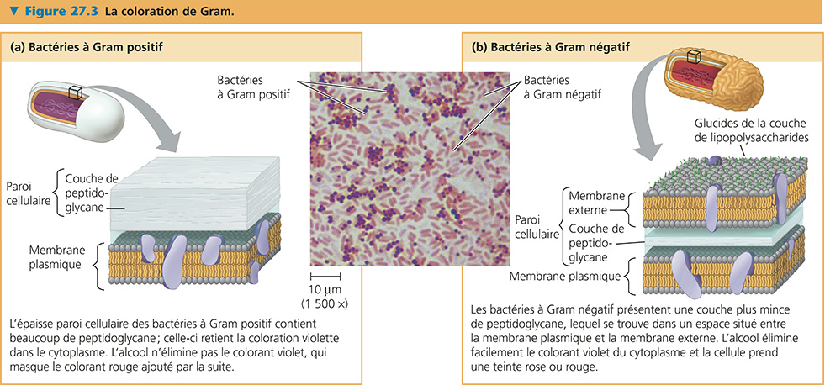

- Hélicobater pylori – bactérie a gram négatif qui est hélicoïdale
  - Sécrète enzyme uréase (exotoxine – synthétisé par la bactérie
- La découverte de la cause des ulcères gastriques :
  - Barry James Marshall (médecin) (né en 1951)
  - J. Robin Warren (pathologiste) (né en 1937)
- 1974 : observation que la bactérie Helicobacter pylori est souvent trouvée à proximité des ulcères d’estomac.
- Marshall décide d’appliquer les postulats de Koch pour identifier scientifiquement l’agent pathogène
  - Postulat 1 : L’agent pathogène doit être présent dans tous les cas où la maladie se manifeste.
    - Dès 1983, Marshall avait compilé des données provenant de plusieurs patients montrant la présence continue de la bactérie Helicobacter pylori autour des ulcères ou inflammations gastriques.
  - Postulat 2 : L’agent pathogène doit être isolé de l’hôte et cultivé en laboratoire.
    - 1982 : Il isole la bactérie. Et après plusieurs essais infructueux, il réussit (accidentellement) à faire croître la bactérie en laboratoire.
    - En 1984, présentation des résultats préliminaires : scepticisme.
  - Postulat 3 : La maladie doit (devrait ?) se manifester de nouveau lorsqu’une culture pure de l’agent pathogène est inoculée chez un hôte sensible.
    - Aucun animal expérimental (rat ou cochon d’Inde) n’est affecté par la bactérie.
    - 12 juin 1984, Marshall et un volontaire décident d’ingurgiter une solution d’Hélicobacter pylori. Résultat : inflammation de l’estomac en moins d’une semaine.
    - L’hypothèse la plus parcimonieuse est que la maladie résulte de l’ingestion de la solution
  - Postulat 4 : Le même agent pathogène doit être récupéré de nouveau chez l’hôte infecté expérimentalement.
    - Ils récupèrent la bactérie de l’estomac du chercheur et du volontaire et la font croître en laboratoire.
    - Un traitement antibiotique a guéri l’inflammation.
    - Publication des résultats en 1985.
- Conclusion Au début des années 90, trois études indépendantes menées auprès de centaines de patients corroborent le fait que l’administration d’antibiotiques peut guérir les inflammations ou ulcères de l’estomac.
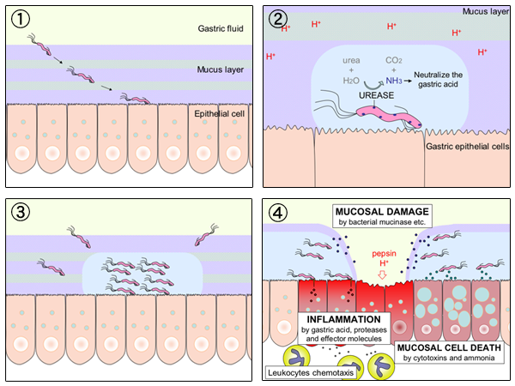

13.3 – Adaptations

- Autotrophe
  - Photoautotrophe
    - Energie : lumière
    - Carbone : CO₂
      - Procaryotes photosynthétiques (cyanobactéries)
      - Croissance des cyanobactéries peuvent causer de la toxicité des lacs
  - Chimioautotrophe
    - Énergie : provient de substances chimiques inorganiques : sulfure d’hydrogène (H₂S) ; l’ammoniac (NH₃) et des ions ferreux (Fe²⁺)
    - Carbone : CO₂
      - Certaines archées (Sulfolobus spp)
      - Lies aux modes de vie des archées extrêmophiles
- Hétérotrophe
  - Photohétérotrophe
    - Énergie : lumière
    - Carbone : composés organiques
      - Certains procaryotes (Chloroflexus (dans les sources chaudes) ; Rhodobacter)
      - Liés aux environnements inhospitaliers
  - Chimiohétérotrophe (décomposeurs)
    - Énergie : composés organiques
    - Carbone : composés organiques
      - Procaryotes (Clostridium botulinum et Bacillus anthrasis)
      - Bacillus : conditions de vie inhospitalière, se fabrique une capsule autour des chromosome (endospore ou spore) – perd son cytoplasme. Peut rester comme ça pour des années.
      - Clostridium : toxicité qui crée une paralyse musculaire – toxines les plus dangereuses et toxiques. Elle est anaérobique. Même si elle meurt, ses toxines peuvent survivre
- Métabolisme et dioxygène
  - Organismes procaryotes :
    - Aérobies stricts
    - Anaérobies facultatifs (O₂ + fermentation dans un milieu anaérobie)
    - Anaérobie stricts (subsistent grâce à la fermentation)
- Archées
  - Extrêmophiles
    - Thermophiles extrêmes (Sulfolubus) : résiste aux températures extrêmes
    - Halophiles extrêmes (vit dans des endroits très salins)
    - Méthanogènes (anaérobiques qui produisent du méthane : gaz des marais)
- Décomposeurs et transformateurs :
  - Décompose du matériel
  - Éléments non-disponibles vont devenir disponibles à cause de la décomposition
    - EX : bactéries qui peuvent dégrader les troncs d’arbres
- Bioluminescence :
  - Bactéries bioluminescentes
  - Un exemple de mutualisme – détection des proies/sexes (poissons), retire tous les éléments qu’il en a besoin pour croitre
- Bactéries pathogènes transmises par d’autres espèces
  - Maladie de Lyme qui est transporté par les tiques
- Toxicité :
  - Exotoxine : protéines secrétées par les bactéries (E. coli – affecte tube digestif)
  - Endotoxine : toxine accumulée dans la parois cellulaire et libérée seulement quand la bactérie meure (salmonella – cause la diarrhée)

13.4 – reproduction et transfert génétique

- Scissiparité : cellule double de taille et se divise en deux
- Transformation
  - Absorption d’une molécule d’ADN de l’environnement
- Transduction
  - Transfert de segment d’ADN d’une bactérie à une autre par l’intermédiaire
- Conjugaison
  - Transfert horizontal d’un plasmide a un autre par un pilus sexuel
  - Envoyer dans l’environnement qui s’accroche à une bactérie qui passe : pont de conjugaison. Bactérie donneuse va répliquer sont plasmide, receveuse devient donneuse quand elle reçoit l’information
  - Plasmide R (résistance aux antibiotiques)

13.5 – Résumé

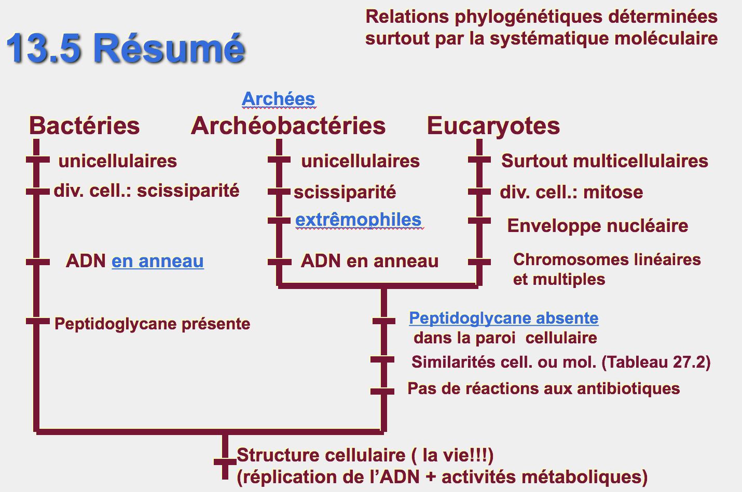

Chapitre 14

14.1 – Introduction

- Animaux sont plus proches des champignons que des plantes
- Cellules plus grosses et complexes que chez les procaryotes (présence d’organites)
- Modes de vie très diversifiés
- Plus ancien eucaryote fossile : algue (2,100 MA)
- Plastides – respiration des cellules
- Mitochondries – central énergétique des cellules

14.2 – Cellule eucaryote

- La paroi membranaire est rigide – forme particulaire et ne la change jamais
  - Procaryotes changent de forme – capacité de mouvement interne pour déplacer les éléments pour la mitose
- Présence d’un cytosquelette et paroi cellulaire généralement non rigide : capable de changer de forme et de déplacer ses structures internes ce qui facilite la mitose.
- Formation d’une enveloppe nucléaire qui provient d’invaginations de la membrane plasmique – invaginations vont former une enveloppe nucléaire et le réticulum endoplasmique
- Endosymbiose en série :
  - Un endosymbionte est une cellule vivante qui vit à l’intérieur d’une autre cellule (hôte)
  - Cellule hôte : Eucaryote primitif
  - Ancêtres des mitochondries et des plastes ont été absorbés en tant que proies ou parasites et ont établi une relation symbiotique avec l’hôte.
  - Preuve : les deux organelles ont leur propre ADN
  - Résultat de la phagocytose de bactéries qui ont créé des organites
- Ancêtres des mitochondries :
  - Protériobactéries alpha
  - Exemple : Rhizobium vivent dans des nodules de racines de légumineuses
- Ancêtres des chloroplastes :
  - Cyanobactéries
  - Seuls procaryotes capables de photosynthèse (productrice de dioxygène)
- Endosymbiose primaire a été suivie d’une endosymbiose secondaire
  - L’organisme initial qui avait englobé une cyanobactérie est devenue une endosymbionte, ces organismes ont évolués. Suite à cette évolution, ces organismes, déjà le résultat d’endosymbiose, ont été phagocyté par d’autres organismes. On se retrouve avec une diversité de protistes qui vont montrer différents niveaux de complexité lie à une endosymbiose secondaire.
  - Noyau pour le protiste, et pour l’endosymbiose, addition d’ADN et sa devient complexe – beaucoup de messages génétiques

14.3 – Multicellularité et sexe

- Avantages de la multicellularité :
  - Apparue 25+ fois indépendamment au cours de l’histoire des eucaryotes.
  - Multicellularité offre :
    - Un organisme qui dépasse la taille limite imposée par la diffusion – plus grande taille, mais quand même limité
    - Une plus grande longévité, allonge la vie de l’organisme puisque si une cellule meure les autres existent encore
    - Permet une plus grande complexité en permettant la différentiation de plusieurs types de cellules à l’intérieur d’un organisme
    - Une plus grande efficacité pour l’alimentation, locomotion, la protection et la reproduction – plus de contrainte de taille, plusieurs formes
  - Étape intermédiaire entre uni- et multicellulaire : colonies
    - Cyanobactéries en filament – permet les échanges nutritifs entre les cellules, si une cellule est moins active, elle peut avoir l’aide d’autres cellules – collaboration entre les cellules
  - Volvox : tendance à tourner sur elle-même
    - Colonies : boule vide faite de 50,000 organismes unicellulaires flagellés connectés par un filament cytoplasmique.
    - Présence de cellules avec of yeux
    - Différentiation cellulaire est minimale :
    - Somatique et cellules gonidiales
    - Reproduction asexuée (cellules gonadiales : produisent de petites colonies à l’intérieur des colonies)
    - Reproduction sexuée transformation de gonidies en gonades : va produire des zygotes dormants)
    - Colonies mâles ou femelles (diécie)
    - Colonie avec gamètes mâles et femelles (monoécie)
- Parthénogénèse :
  - Capacité de dédoubler le matériel génétique d’un œuf pour former la nouvelle génération (que des femelles)
  - Certaines femelles se comportent comme des males pour provoquer le pond des œufs
- Hermaphrodisme :
  - Les deux sexes sont présents dans un individu
- Hermaphrodisme séquentiel
  - Un sexe devient actif avant l’autre
  - Ex : girelle a tête bleue
    - Si le male meurt, la plus grande femelle se développe en male
  - Ex pas séquentiel : autofécondation des poissons
    - Vit dans un milieu ou l’espèce est présente mais les individus sont rares (il est possible de ne jamais voir un autre individu d’une même espèce)
- Pourquoi la reproduction sexuée ?
  - Reproduction asexuée offre un avantage au niveau des nombres.
    - Population augmente plus lentement avec la reproduction sexuée
  - Reproduction asexuée offre un avantage au niveau de la transmission héréditaire à la prochaine génération.
  - Reproduction sexuée offre un avantage adaptatif (production de variabilité génétique et élimination d’allèles récessifs)
    - Possibilité de survie est plus grande, résilience a des changements environnementaux
    - Asexuée : une mutation peut tuer toute la progéniture venant d’un parent
  - Caractère complexe qui a probablement évolué une seule fois
  - Phasmes :
    - Perdu la reproduction sexuée
    - Femelles se reproduisent sans males (sauf si elles en voient)
    - Androgénèse : accouplement entre mâle et femelle, transfert du sperme, élimine toute matériel génétique de la femelle qui produit la prochaine génération – utilise la femelle pour produire une progéniture avec les gènes des males
    - Gymogénèse : espèces uniquement femelles qui forment un hybride femelle
- Bangiomorpha pubescens : plus ancien fossile eucaryote multicellulaire montrant la capacité de reproduction sexuée
  - Nous pensons que c’est beaucoup plus vieux, mais nous n’avons pas de fossiles pour le prouver

14.4 – Diversité

Questions d’association – nom de l’espèce et caractère dérivée
- Diplomonadines : giardia intestinalis
  - Multi flagellé
- Parabasaliens
  - Flagelles
  - Membrane plasmique
- Euglénobiontes
  - Flagelle avec bâtonnet cristallin
- Alvéolobiontes
  - Alvéoles sous le membre plasmique
  - LIEN AVEC L’ANÉMIE À CELLULES FALCIFORMES
- Straménopiles
  - Flagelle sur les cellules sexuelles
  - Flagelle glabre
- Amibozoaire
  - Pseudopodes en formes de lobes
- Algues dorées
  - Caroténoïdes bruns et jaunes
  - Biflagellés
- Algues brunes
  - Thallus
- Algues rouges
  - Pas de flagelle
  - Présence de phycoérythrine (pigment rouge) qui masque la chlorophylle
- Algues vertes
  - Chloroplastes
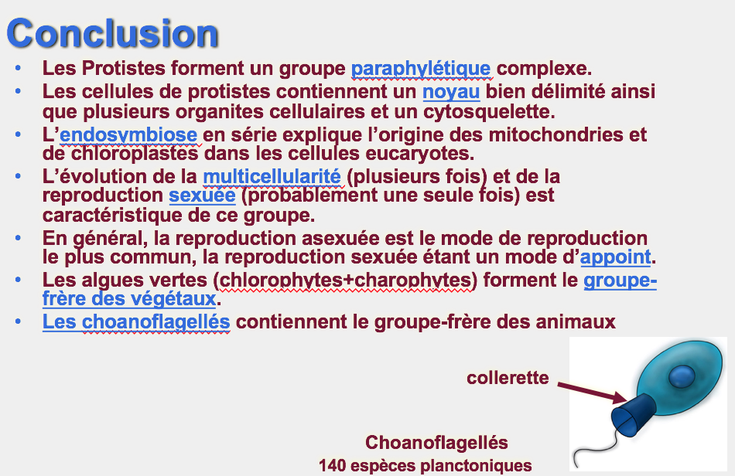

Chapitre 15

15.1 – Introduction

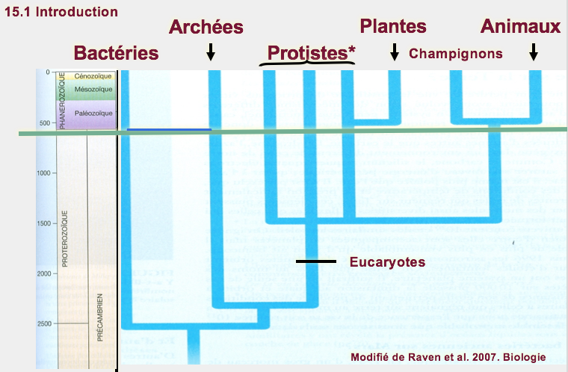

15.2 – Les édiacariens

- 630 – 542 Ma
- Grandes glaciations
- Premiers fossiles : 575 Ma
- 1400+ fossiles dans une douzaine de localités
- Avant le Cambrien
- Morphologies radiales et bilatérales
- Tentatives de former des organismes multicellulaires
- Pas de fossiles directes – empreinte dans la roche
- Fossiles de 575 – 535 Ma
- Faune diversifiée, multicellulaire, surtout à corps mou, pouvant atteindre une grande taille (ex : Charnia spp : 2 m).

15.3 – Explosion du Cambrien

- Apparition de la plupart des groupes animaux actuels et fossiles en peu de temps
- Faune spectaculaire
- Structures dures (squelette) marquent le début de l’Éon Phanérozoïque
- Période Cambrien (542 MA)
- Peut-être bien avant cambrien, mais pas de preuve
- Grande innovation
  - Squelette
  - Bilatéralité – potentiel de développement évolutif de types morphologiques (segments, corps, etc.)
- Squelette est interne chez les Cordés (endosquelette)
- Squelette sur la surface chez les autres animaux (exosquelette).
  - Soutien (apatite ou phosphate de calcium dans une matrice de collagène)
    - Site d’attachement pour muscles (tendons et ligaments)
    - Réserve de minéraux
- Autres substances squelettiques chez les animaux : carbonate de calcium, silice, kératine, chitine.
- Arthropodes - chitine dans l’exosquelette
- Pourquoi apparu (exo) ?
  - Structure important
  - Besoin d’accumuler des choses rares dans le corps
  - Os servent pour garder des éléments nutritifs
  - Point d’attachement pour les muscles
  - Permet aux multicellulaires de devenir plus complexes
  - Apparition du squelette est fondamentale
- Des groupes aux morphologies uniques ont évolué pendant cette période pour disparaître rapidement.
- Montrent des morphologies spécialisées
  - Tentative évolutive pendant quelques millions d’années
  - Reliés à un ancêtre commun
  - Faut avoir plus d’information pour voir comment tout est relié
  - Facteurs qui expliquent l’explosion du cambrien
  - Evolution des bactéries
  - Beaucoup de plantes
  - Organismes multicellulaires plus complexes
  - Période très dynamique
  - Augmentation de l’oxygène qui permet l’existence de squelettes ossifiés
  - Vers, éponges, feuilles, etc.
  - Trilobites – apparentés aux homards et scorpions
- Animaux multicellulaires
- Présence de squelette
- Soudaine augmentation d’oxygène dans l’atmosphère et dans l’océan – évolution plus complexe des organismes
- Présence de prédateurs et proies – interaction important pour l’évolution des organismes (apparitions de modes de locomotions plus complexes)
- Calcium a permis la présence de muscles
- Causes :
  - Diversification des structures squelettiques (abondance de calcium)
  - Changements atmosphériques (Augmentation importante du O2_)
  - Extinction massive de la faune édiacarienne suivi d’une radiance adaptative.
  - Complexification de la chaîne alimentaire
    - Plus de prédateurs
      - Course à l’armement (relations prédateurs-proies)

Chapitre 16

16.1 – Introduction

- Premier fossile des animaux 575 MA – apparition des animaux
- Présence de stéroïdes d’éponges, 700 MA (dans les roches)
- 1.3 millions d’espèces animales cataloguées
- Total possible 10 millions
- Existaient avant le cambrien – groups ont évolués des structures internes
  - Permettent à des fossiles plus détaillés
- Avant des structures a corps mou sans trace
- Groupe-frère des animaux : choanoflagellés – protistes
  - Vivent en colonie
  - Morphologie similaire aux éponges – étroitement apparente aux éponges
  - Collaboration entre les cellules a résulté en éponges (les plus anciens animaux)

16.2 – Qu’est-ce qu’un animal

- Eucaryotes hétérotrophes : mode de développement embryonnaire qui est propre (sauf les éponges)
- Éponges : (animaux les plus primitifs) suspensivores (se nourrissent de particules en suspension, pas de vrais tissus, hermaphrodites séquentiels, choanocytes
  - Groupe intermédiaire
  - Choanoflagellés sont devenus des cellules
  - Assemblage de cellules
  - Eau rentre par les pores externes, sort par l’ossicule, particules alimentaires sont prisent au niveau du choanocyte, particules passent à travers le choanocyte, vont aboutir dans un amibocyte qui se promène dans l’organisme pour transférer des éléments nutritifs
  - Amibocyte cellule totipotente qui peut se transformer en n’importe quelle autre cellule dans un animal

16.3 – Les grandes modifications du corps des animaux

- Évolution de tissus
  - Porifères (éponges) : agrégats de cellules parfois spécialisées montrant un minimum de coordination cellulaire – groupe frère des eumétazoaires
  - Eumétazoaires (tous les autres animaux) : tissus distincts – origine embryonnaire précise
- Premier grand trait : animaux sont radiaires, pas bilatérales
  - Plus primitifs
  - Image miroir coupé au centre
  - Pas de cote gauche ou droite
  - Fixé au sol – peu mobile

- Évolution de la symétrie bilatérale
  - Cnidaire et Cténophores : symétrie radiaire
  - Autre Eumétazoaires : symétrie bilatérale
    - Tranche qu’une seule façon (axe longitudinale)
    - Corps segmenté
    - Evolution indépendante des diverses régions du corps
    - Facilite la mobilité (utile pour l’alimentation, la reproduction et pour éviter les prédateurs)
    - Morphologie plus diversifiée
- Radiaires : diploblastique
  - Deux feuillets embryonnaires : ectoderme et endoderme
- Bilatéraliens : triploblastique
  - Trois feuillets embryonnaires : ectoderme, endoderme et mésoderme

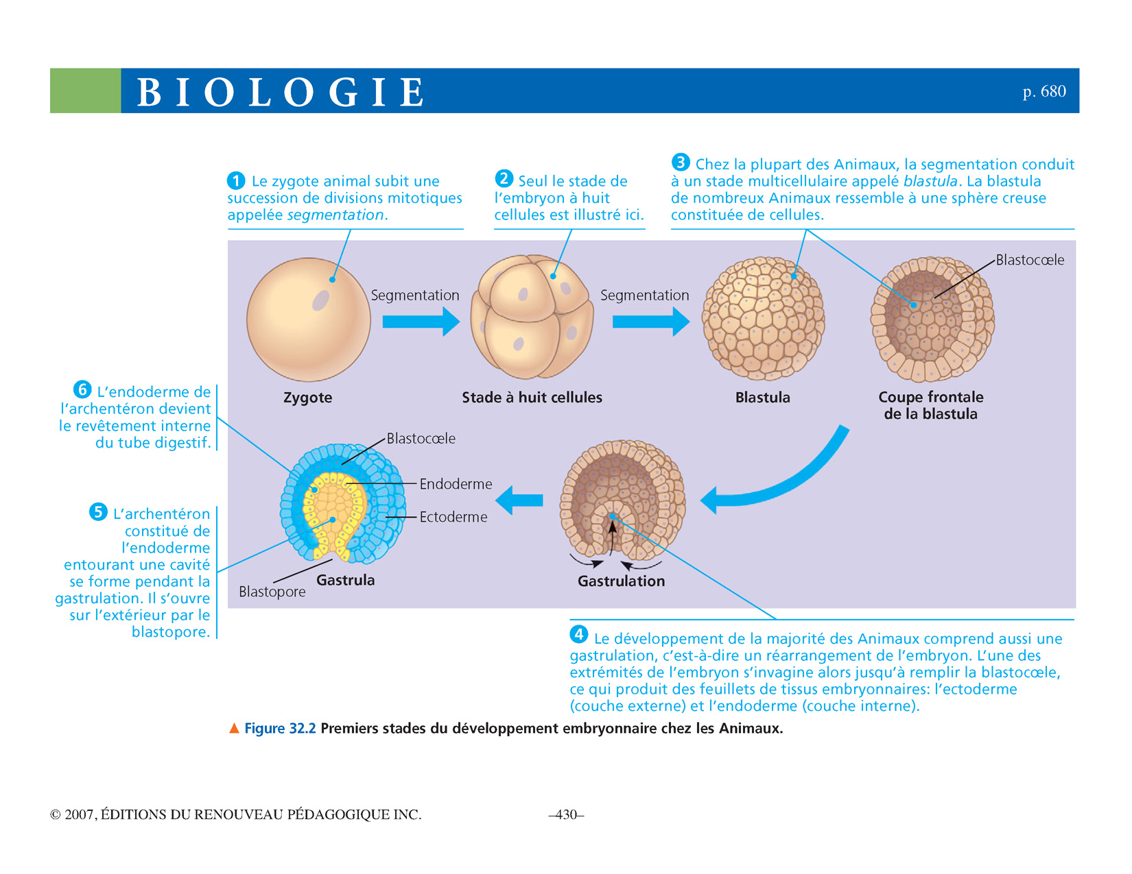

- Radiaires :
  - Zygote – mitose pour la multiplication pour former une boule vide (blastula)
  - Centre de la blastula = blastocèle
  - Invagination de la paroi externe de la blastula – gastrudation
  - Invagination se poursuit pour former un individu qui va avoir une couche externe (ectoderme), une couche interne (endoderme) au centre, tube digestif primitif, puis a l’extérieure entre l’endoderme et l’ectoderme, la blastocèle
  - Tendance à avoir un haut (filtration) en un bas (attachement au sol)
- Bilatéraliens :
  - Formation d’un troisième tissu embryonnaire : mésoderme
  - Mésoderme se forme à deux endroits de deux façons différentes : assemblage de cellule a la jonction de l’ectoderme et l’endoderme qui crée un espace : le cœlome
    - Où toutes les organes se forment
  - Tout à l’extérieur de l’embryon provient de l’ectoderme (poils, système nerveux, peau)
  - Endoderme couche interne (muqueuse dans le tube digestif, quelques glandes)
  - Mésoderme couche intermédiaire (cœlome, système musculaire, système reproducteur)
  - Interactions entre les couches est essentiel : pas d’estomac sans les couches musculaires
  - Tendance à avoir une tête et une queue
    - Assemblage de cellules nerveuses à la tête (céphalisation) parce qu’il est souvent la première partie du corps à toucher un nouvel environnement – vision, odorat
    - Dans les animaux primitifs, concentration de neurones dans la tête qui vont éventuellement former un cerveau
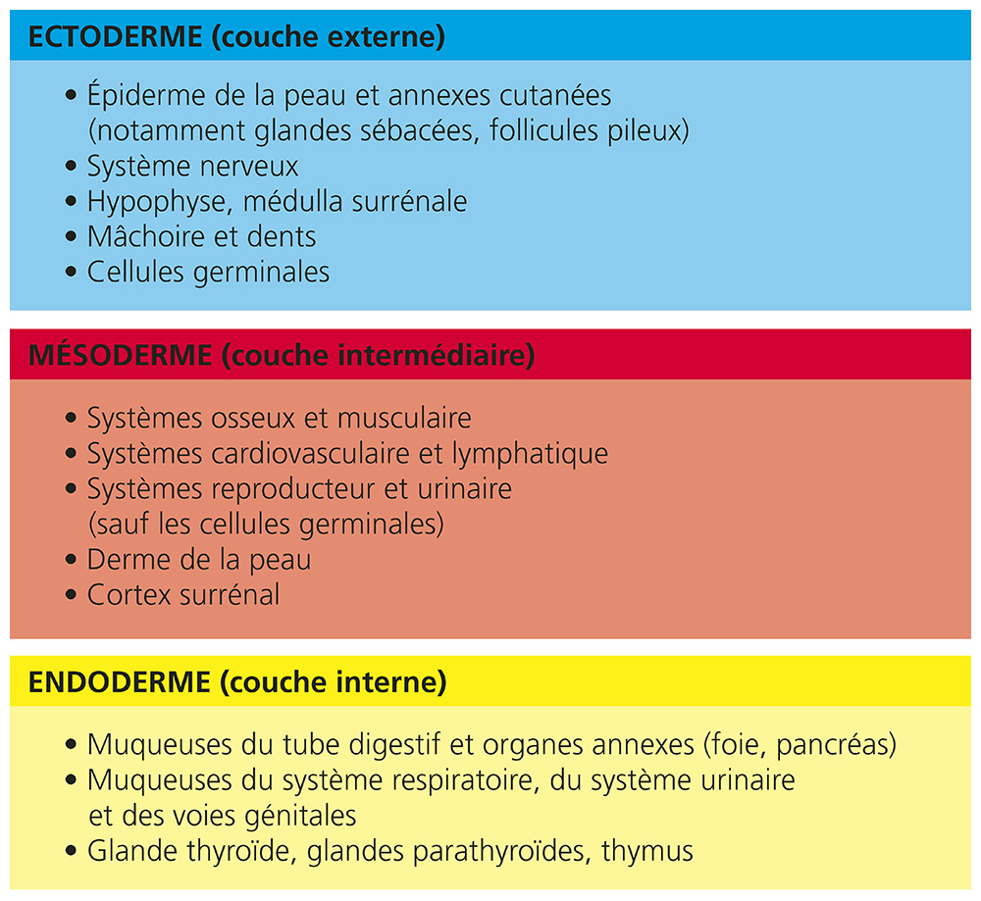

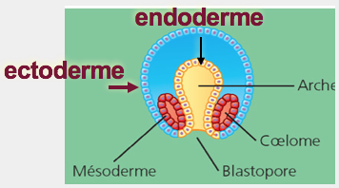

- Cordon nerveux chez le verre de terre est ventrale
  - Corps des vertébrés est inverse par rapport à celle des humains
  - Inversion du corps quelque part dans le temps pour les vertébrés

- Évolution d’une cavité corporelle
  - Évolution d’organes spécialisés
    - Tube digestif : réserve de nourriture, digestion efficace, permet de passer plus de temps à d’autres activités
    - Développement des gonades : capacité plus grande de stockage et de production massive de gamètes
      - Concentrer nos efforts de reproduction a un moment particulier : avoir un maximum succès
  - Animaux primitifs n’avaient pas d’estomac : n’avaient pas de mâchoires et se nourrissaient de particules petites ; pas besoin d’estomac
  - Évolution de l’estomac :
    - 3 fonction : entreposage de la nourriture, activité enzymatique, acidité
    - Ordre d’apparition : entreposage, acidité – décomposition, activité enzymatique qui fonctionne dans un milieu acidifié
  - Cœlomates :
    - Organes suspendus dans le mésoderme
    - Contact mésoderme-endoderme permet de développer les organes complexes (estomac)
    - Développement d’un réseau vasculaire pour les organes (système circulatoire)
    - Chez certains groupes, pseudo-cœlome – développement d’organes où le tissu mésodermique n’est pas collé sur le tube digestif (mésoderme n’est pas associe avec le system digestif, des fois n’est même pas existant)
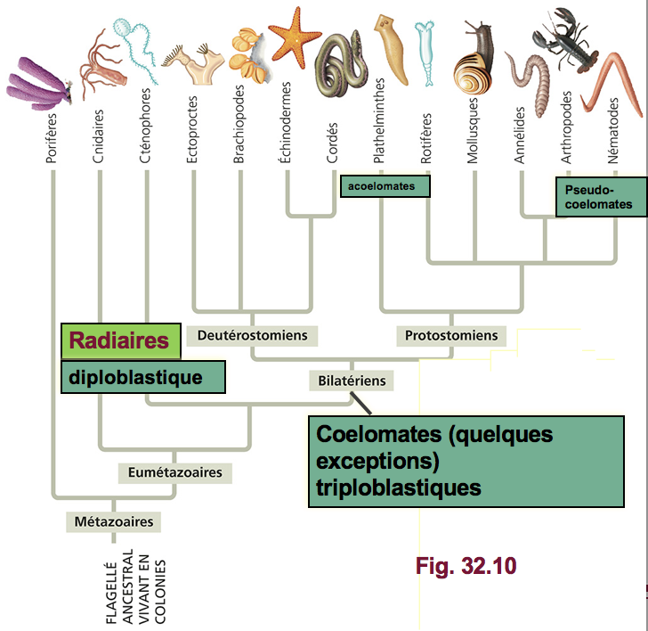

- Évolution de l’embryogénèse

- Protostomien (caractéristiques ancestrales dérivés pour les deutérostomiens) :
  - Segmentation spirale – oblique par rapport à l’axe du corps
  - Segmentation déterminée – chaque cellule définit une partie de l’embryon
  - Développement du mésoderme : cœlome viens de fentes dans le mésoderme et des cellules dans la blastocèle
  - Formation de la bouche et l’anus : blastopore devient la bouche et l’anus est une formation secondaire
- Deutérostomien (Cordés) :
  - Segmentation radiaire – parallèlement à l’axe du corps
  - Segmentation indéterminée – chaque cellule a le potentiel de produire un embryon complet
  - Archentéron (tube digestif primitif) forme des invaginations pour former le cœlome
  - Blastopore devient l’anus et la bouche se forme plus tard

Chapitre 17

17.1 – Introduction

- Premier fossile des animaux : Édiacarien
- Premiers fossiles de Cordés et de crâniates : Cambrien (fossiles, mais un peu avant)
- Colonisation de la terre ferme par les animaux (arthropodes) : Ordovicien
- Premier fossile d’animaux à mâchoires : Ordovicien
- Premier fossile de vertébrés terrestres (amphibiens) : Dévonien
- Origine des reptiles : Carbonifère
- Mammifères et oiseaux : Mésozoïque
- Primates : Cénozoïque

17.2 – Les Échinodermes

- Cordés et échinodermes (groupe monophylétique) partagent les caractéristiques des deutérostomes :
  - Segmentation radiaire et indéterminée
  - Développement du cœlome à partir de l’archentéron (entérocœle)
  - Formation de la bouche à l’opposé du blastopore
  - Animaux marins qui bougent lentement ou qui sont sessiles
  - Fore adulte radiaire mais la larve montre une symétrie bilatérale
    - Développement secondaire de la forme radiaire

17.3 – Les Cordés

- 4 caractères dérivés communs :
  - Corde dorsale (notochorde – structure de soutien)
  - Tube neurale dorsale creuse
  - Rainures ou fentes branchiales
  - Queue musculaire postanale
- Céphalocordés :
  - Morphologie ressemblant à un cordé à l’âge adulte
  - Petit animal au fond des cours d’eau
  - Cires capte les particules alimentaires
  - Sortent de la terre juste pour se reproduire
- Urocordés : caractéristiques de cordés visibles chez la larve seulement
  - Hypothèse pédomorphique de l’évolution des crâniates
  - Stade adulte qui est unique et ne ressemble pas aux autres cordés
  - Stade larvaire :
    - Mouvement/locomotion
    - Pédomorphose : acquisition d’organe reproducteurs fonctionnels
    - Larve est le plan corporel de la plupart des vertébrés

17.4 – Vertébrés sans mâchoires

- Vertébrés : animaux prédateurs actifs ayant un squelette et système nerveux plus complexes
- Caractères dérivés :
  - Portion de la corde dorsale se solidifie en un centrum vertébral
- Myxines et lamproies : cyclostomes
  - Vertébrés sans mâchoires + vertèbres rudimentaires
- Corde dorsale se solidifie
- Développement embryonnaire d’une vertèbre
  - Notochorde ou corde s’entoure d’une enveloppe cartilagineuse ou osseuse, le centrum
  - Tube neural entouré par un arc neural (poisson ont un arc sous le centrum pour protéger les vaisseaux sanguins
  - Colonne vertébrale souple et solide sur laquelle les muscles de la locomotion vont s’attacher
  - Point d’attache des muscles
- Myxines (30 espèces)
  - Se nourrissent de particules fines, n’ont pas besoin d’estomac
  - Plus anciens vertébrés (?)
  - Glandes à mucus pour l’anti prédation – aide à la survie
- Vertébrés primitifs actuels : lamproies (30 espèces)
  - Rares maintenant
  - Enfoui en sédiment (particules fines à manger)
  - Migration en montant la rivière pour la reproduction et meurent
  - Adultes deviennent des parasites de grands poissons
  - Disque facial et langue avec dents – boivent le sang des poissons
- Vertébrés sans mâchoires disparus
  - Abondants du Cambrien au Dévonien seulement
  - Présence de dents – servent de filtre
  - Remplacés par des poissons à mâchoires – extinction de masse

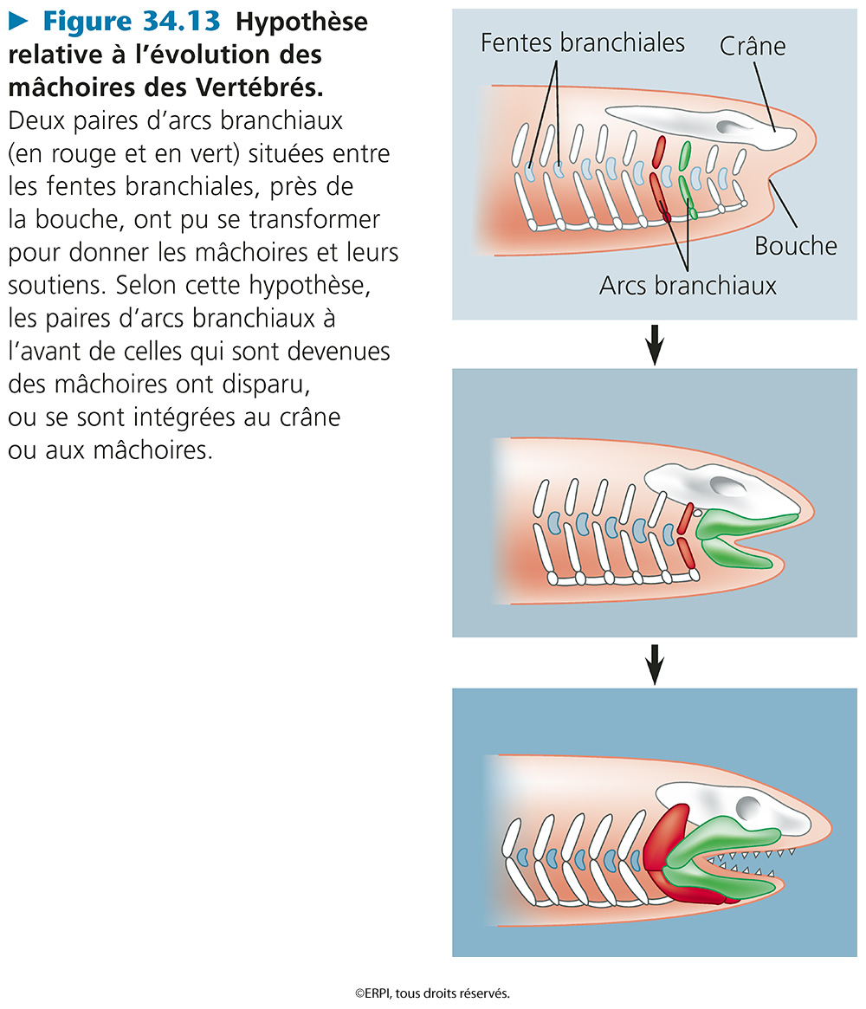
17.5 – Les Gnathostomes

- Vertébrés à mâchoire
- Inclus les requins (plus ancien)
- Caractères dérivés des gnathostomes :
  - Gros cerveau (plus d’organes sensoriels – odorat, vue)
  - Ligne latérale (surtout chez les gnathostomes aquatiques) – ligne sensoriel sur le côté du poisson, sensible aux variations de pressions dans l’eau
  - Minéralisation de l’endosquelette – squelette forme de l’os
  - Mâchoires
    - Dérivés d’arcs branchiaux
  - Deux arcs branchiaux sont modifiés pour donner les mâchoires et leur structure de soutien
- Groupes fossiles : premiers poissons fossiles
  - Placodermes
    - Exploiter leurs mâchoires : proies plus grosses
    - Enlève des contraintes liées à la taille
    - Crane de 1m – mesure jusqu’à 10m
  - Acanthodiens : eau douce et eau salée (poissons à épines)
    - Ancêtre des poissons osseux modernes

17.6 – Les poissons cartilagineux

- Les poissons cartilagineux (Chondrichtyens) – 1,000 espèces
  - Cartilage ossifié aux requins
  - 3 grand groupes
    - Requins
    - Raies et chimères
  - Caractère dérivé : squelette cartilagineux (renforcé par du carbonate de calcium)
  - Autres traits :
    - Valvule spirale dans l’intestin – tournoiement dans l’intestin est l’équivalent d’in long tube digestif (efficace)
    - Excellent sens de l’odorat
  - Dentition
    - Écailles modifiées
    - Dents sur plus de 20 rangées
    - Remplacement continuel des dents
    - Structure interne de la mâchoire permet la projection ver l’avant – celle supérieure n’est pas fusionnée au crâne
  - Profil hydrodynamique
    - Nageoires paires musculeuses qui permettent de « planer »
    - Nageoire caudale hétérocerque (orientation et propulsion)
      - Est-ce que les requins dorment ? (S’ils arrêtent de nager, ils coulent)
  - Surtout des prédateurs redoutables mais les plus gros sont des planctonophages (mangent du plancton)
  - Reproduction :
    - Fécondation interne
      - Ovipare (pondent des œufs)
      - Ovovivipare (développer une fécondation interne et les œufs se forment a l’intérieure de la femelle – elle donne naissance à des requins toutes formées)
      - Vivipare : jeune nait à l’intérieure de l’utérus

17.7 – Les poissons osseux (Ostéichtyens)

- Poissons à nageoires rayonnées (actinoptérygiens) : endosquelette ossifié (phosphate de calcium (32,000 espèces)
  - Squelette osseux – pas de cartilage
  - Grande diversité
- Poissons : grande diversité de formes du corps, d’écologie et de comportement

17.8 – Les sarcoptérygiens

- Sarcoptérygiens (poissons à nageoires lobées)
  - 3 groupes importants : cœlacanthe, dipneustes, tétrapodes
  - Nageoires retirées du corps qui créent un lobe
  - Cœlacanthe
    - Homologie des nageoires avec des os de tétrapodes
    - Poissons avec poumons non-fonctionnels
    - Sont en voie de disparition
  - Dipneustes (poissons d’eau douce)
    - Ayant des branchies et de poumons (homologues à ceux des tétrapodes)
      - Mode de respiration quand les autres modes sont trop difficiles
    - Capable d’estivation (léthargie pendant la saison chaude et sèche)

17.9 – Évolution des tétrapodes

- Évolution de quatre membres locomoteurs à partir de nageoires paires
- Les premiers tétrapodes : mixture de vie aquatique et terrestre au Dévonien
  - Tiktaalik roseæ : un sarcoptérygien avec un cou, des côtes, des yeux surmontant un crâne aplati
    - Plusieurs caractéristiques de poissons et de tétrapodes

